**BỘ THÔNG TIN VÀ TRUYỀN THÔNG**

**HỌC VIỆN CÔNG NGHỆ BƯU CHÍNH VIỄN THÔNG**

**CƠ SỞ THÀNH PHỐ HỒ CHÍ MINH**



**PHÂN TÍCH VÀ THIẾT KẾ HỆ THỐNG THÔNG TIN**

**ĐỀ TÀI 01: HỆ THỐNG QUẢN LÝ THƯ VIỆN**

**Giảng viên hướng dẫn : ThS. Dương Thanh Thảo**

**Lớp : D20CQCNPM01-N**

**Nhóm : 04**

**Thành viên: Võ Quang Huy N20DCCN022**

**Văn Chí Khanh N20DCCN032**

**Nguyễn Tiến Ngọc N20DCCN046**

**Bùi Ngọc Tú N20DCCN068**

**Nguyễn Thị Thanh Thảo N20DCCN144**

**LỜI NÓI ĐẦU**

Để hoàn thành tối đề tài và bài báo cáo này, chúng em xin gửi lời cảm ơn chân thành đến cô Dương Thanh Thảo, trong quá trình học tập và tìm hiểu môn học Phân Tích và Thiết Kế Hệ Thống Thông Tin, chúng em đã nhận được sự quan tâm, giúp đỡ, hướng dẫn tận tình, tâm huyết của cô. Cô đã giúp chúng em tích lũy thêm nhiều kiến thức để có cái nhìn sâu sắc hơn về Phân Tích và Thiết Kế Hệ Thống Thông Tin, người đã hỗ trợ chúng em trong suốt quá trình học tập và làm đề tài. Chúng em cảm ơn Cô về những bài giảng, những lời khuyên từ kinh nghiệm thực tiễn của mình để định hướng cho chúng em đi đúng với yêu cầu của đề tài đã chọn.

Bài báo cáo đề tài được nhóm thực hiện với những kiến thức mà mình tích lũy và học tập được, tuy nhiên vẫn còn nhiều kiến thức còn hạn chế, chúng em cần cố gắng, nỗ lực hơn và dành nhiều thời gian nghiên cứu hơn nữa. Do đó, trong quá trình làm đề tài có những thiết sót là điều không thể tránh khỏi nên chúng em rất mong nhận được những góp ý, chỉ bảo của Cô để kiến thức của nhóm được hoàn thiệt hơn và phát triển hơn nữa đề tài của mình.

Chúng em xin chân thành cảm ơn!

**MỤC LỤC**

CHƯƠNG I: XÁC ĐỊNH YÊU CẦU CỦA HỆ THỐNG 3

1.1 Vẽ sơ đồ mô hình hoạt động, workflow của hệ thống 3

1.2 Mô tả yêu cầu hệ thống 3

1.2.1 Các đối tượng tham gia vào hệ thống 3

1.2.2 Hoạt động của các đối tượng trong hệ thống, tương tác của các đối tượng 4

1.2.3 Mô tả nghiệp vụ của các tác nhân 4

1.2.4 Mô tả các yêu cầu hệ thống 5

1.3 Vẽ các biểu đồ Use Case tương ứng 6

1.4 Vẽ các biểu đồ tuần tự/ giao tiếp tương ứng 15

1.5 Vẽ các biểu đồ hoạt động tương ứng 30

CHƯƠNG II: PHÂN TÍCH HỆ THỐNG 44

2.1 Mô tả phân tích hệ thống 44

2.1.1 Phân tích tĩnh 44

2.1.2 Mô tả chi tiết thuộc tính, phương thức của lớp 48

2.2 Vẽ biểu đồ lớp tương ứng 59

2.3 Vẽ các biểu đồ trạng thái tương ứng 60

CHƯƠNG III: THIẾT KẾ HỆ THỐNG 67

3.1 Thiết kế kiến trúc hệ thống 67

3.2 Lựa chọn CSDL, các công nghệ trong hệ thống 68

3.3 Biểu đồ thiết kế cơ sở dữ liệu 70

3.4 Lược đồ phân rã hệ thống con 71

3.5 Thiết kế một số giao diện người dùng chính 71

# CHƯƠNG I: XÁC ĐỊNH YÊU CẦU CỦA HỆ THỐNG

## Vẽ sơ đồ mô hình hoạt động, workflow của hệ thống

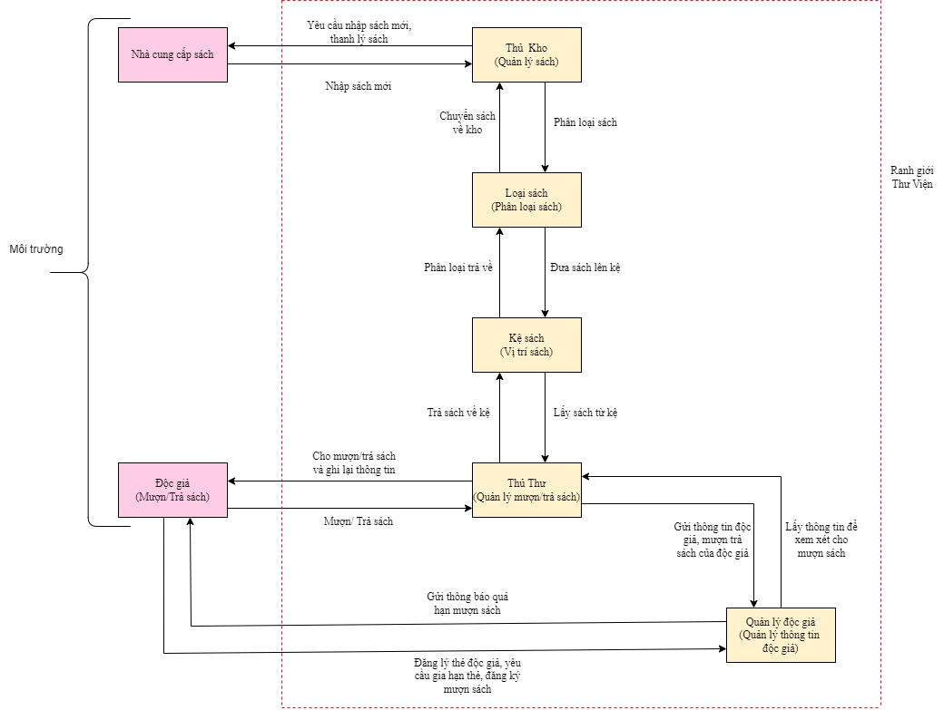

*Hình 1.1 - 1. Workflow của hệ thống*

## 1.2 Mô tả yêu cầu hệ thống

### 1.2.1 Các đối tượng tham gia vào hệ thống

1. **Độc giả** (mã đọc giả, họ tên độc giả, CMND/CCCD, ngày sinh, quê quán, số điện thoại, email)
2. **Tài khoản** (tên đăng nhập, mật khẩu, mã nhân viên)
3. **Thẻ độc giả** (mã thẻ, mã độc giả, ngày cấp thẻ, ngày gia hạn, trạng thái)
4. **Nhân viên** (mã nhân viên, họ tên nhân viên, CMND/CCCD, ngày sinh, quê quán, số điện thoại, email, mã loại nhân viên) (Nhân viên bao gồm thủ thư, thủ kho, quản lý độc giả )
5. **Sách** (mã sách, tên sách, mã thể loại, tác giả, ngày xuất bản, mô tả, mã nhà cung cấp, mã kho, mã kệ)
6. **Thể loại sách** (mã thể loại, tên thể loại)
7. **Nhà cung cấp sách** (mã nhà cung cấp, tên nhà cung cấp, địa chỉ nhà cung cấp)
8. **Kệ sách** (mã kệ sách, tên kệ sách)
9. **Phiếu mượn** (mã phiếu mượn, mã thẻ, mã nhân viên, ngày mượn)
10. **Phiếu trả** (mã phiếu trả, mã thẻ, mã nhân viên, ngày trả, mã phiếu mượn)
11. **Phiếu nhập/ thanh lý sách/ trả sách** (mã phiếu, loại, mã nhà cung cấp, mã nhân viên, ngày lập)
12. **Phiếu phát sinh** (mã phiếu phát sinh, mã phiếu trả, số tiền phát sinh, lý do phát sinh)

### Hoạt động của các đối tượng trong hệ thống, tương tác của các đối tượng

* **Thủ thư**: Là người phụ trách việc cho mượn sách và nhận trả sách, lập báo cáo thống kê về tình hình mượn trả sách của thư viện.
* **Quản lý độc giả**: Là người phụ trách quản lý độc giả: lập thẻ độc giả, gia hạn thẻ, khoá thẻ độc giả, lập báo cáo thống kê về độc giả.
* **Thủ kho**: Là người quản lý sách thư viện. Quản lý việc nhận thêm sách và thanh lý sách, lập báo cáo thống kê tình hình sách của thư viện.
* **Độc giả:** tra cứu sách, đăng ký thẻ độc giả Online (sau đó đến thư viện lấy thẻ), đọc trước một phần sách online.

### Mô tả nghiệp vụ của các tác nhân

* **Độc giả:**
* Khi chưa có thẻ mượn sách, độc giả liên hệ với Quản lý độc giả để tạo thẻ.
* Khi thẻ hết hạn, độc giả liên hệ với Quản lý độc giả để gia hạn thẻ mượn sách.
* Khi mượn hoặc trả sách bằng cách liên hệ trực tiếp với thủ thư.
* Độc giả phải bảo quản sách được mượn, cũng như hoàn trả đúng hạn, đúng sách và đúng số lượng.
* Phải bồi thường, chi trả chi phí trong trường hợp làm hư hỏng sách, mất sách….
* **Quản lý độc giả:**
* Lập thẻ độc giả, gia hạn thẻ độc giả.
* Tìm kiếm, thêm, sửa, xóa thông tin độc giả.
* Thông báo quá hạn mượn sách của độc giả.
* Thống kê chi tiết về độc giả, đăng ký thẻ, gia hạn thẻ.
* **Thủ kho:**
* Tìm hiểu nhu cầu độc giả
* Nhập sách mới từ nhà cung cấp sách.
* Gửi trả sách bị lỗi cho nhà cung cấp sách.
* Thanh lý sách cũ.
* Phân loại sách, chuyển sách lên kệ theo đúng vị trí.
* Lập báo cáo thống kê sách trong kho.
* **Thủ thư:**
* Biết được vị trí của sách trong thư viện .
* Cho độc giả biết vị trí để sách mà độc giả muốn tìm.
* Nhận sách mà độc giả đã trả và sắp xếp đúng vị trí.
* Lấy thông tin độc giả để xem xét việc cho mượn sách.
* Lấy thông tin độc giả để kiểm tra tình trạng thẻ mượn sách
* Thóng kê sách cần thiến đến thủ kho theo số lượng, loại
* **Nhà cung cấp sách:**
* Cung cấp sách khi bên thủ kho yêu cầu.
* Cập nhật, thống kê sách.
* Kiểm tra tình trạng sách.

### Mô tả các yêu cầu hệ thống

* **Yêu cầu chức năng:**
* Quản lý độc giả:
  + - Giúp độc giả tra cứu sách theo tên tác giả, tên sách, loại sách trên hệ thống.
    - Cung cấp thông tin về các sách mà động giả đang mượn và thời hạn cho thủ thư
    - Quản lý thông tin cá nhân của độc giả, thêm, xóa, sửa thông tin của độc giả.
    - Quản lý các thông tin về thẻ độc giả, phiếu mượn.
* Thủ thư:
  + - Thống kê số lượng sách hư hại sau hàng tháng.
    - Thống kê thu nhập theo hàng tháng.
    - Cập nhật thông tin sách.
    - Xác nhận cho mượn sách và nhận lại sách khi độc giả trả sách.
* Thủ kho:
  + - Cập nhật tình trạng, thông tin sách ở trong kho.
    - Cập nhập thông tin sách.
    - Xác nhận cho mượn sách, nhận lại sách khi độc giả trả sách.
* **Yêu cầu phi chức năng:**
  + Việc mượn trả sách phải được thực hiện trực tiếp tại thư viện. Thủ thư sử dụng hệ thống để cập nhập và quản lý việc mượn trả sách.
  + Lập thẻ, gia hạn thẻ mượn sách phải chính xác và kịp thời.
  + Mượn trả sách phải đúng yêu cầu quy trình.
  + Các phương án phạt đối với việc quá hạn mượn sách phải được lưu lại và thông báo cho độc giả.
  + Thống kê đảm bảo tính khách quan và chính xác.

## Vẽ các biểu đồ Use Case tương ứng

* **Thủ Kho**

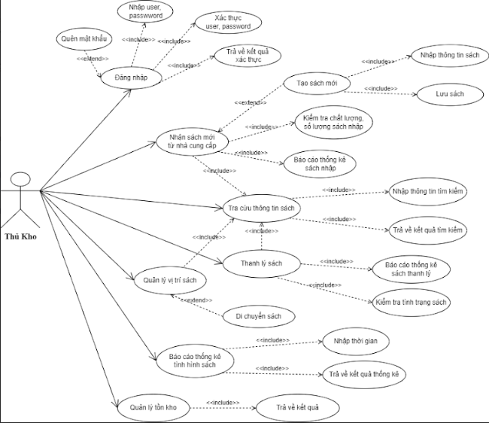

*Hình 1.3 - 1. UseCase Thủ Kho*

|  |
| --- |
| **Use case: Nhận sách mới từ nhà cung cấp** |
| 1. Đăng nhập vào hệ thống.  * Nếu thông tin đăng nhập không hợp lệ, hệ thống đưa ra cảnh báo tài khoảng hoặc mật khẩu không chính xác. * Nếu thông tin đăng nhập hợp lệ sẽ hiển thị ra giao diện chức năng của Thủ kho.  1. Nhập thông tin và số lượng sách đã nhận. 2. Tạo phiếu nhập sách. 3. Lưu thông tin vào cơ sở dữ liệu. |

|  |
| --- |
| **Use case: Thanh lý sách** |
| 1. Đăng nhập vào hệ thống.  * Nếu thông tin đăng nhập không hợp lệ, hệ thống đưa ra cảnh báo tài khoảng hoặc mật khẩu không chính xác. * Nếu thông tin đăng nhập hợp lệ sẽ hiển thị ra giao diện chức năng của Thủ kho.  1. Chọn chức năng Thanh lý sách. 2. Tra cứu thông tin sách cần thanh lý.  * Nếu sách không có trong cơ sở dữ liệu, hệ thống hiển thị sách không tồn tại * Nếu sách có trong cơ sở dữ liệu, hệ thống hiển thị thông tin sách.  1. Chọn sách cần thanh lý và số lượng thanh lý.  * Số lượng sách cần thanh lý không được vượt quá số lượng hiện có trong hệ thống. Nếu vượt quá, hệ thống thông báo không đủ số lượng.  1. Lưu lại thông tin vào cơ sở dữ liệu. |

|  |
| --- |
| **Use case: Quản lý vị trí sách** |
| 1. Đăng nhập vào hệ thống.  * Nếu thông tin đăng nhập không hợp lệ, hệ thống đưa ra cảnh báo tài khoảng hoặc mật khẩu không chính xác. * Nếu thông tin đăng nhập hợp lệ sẽ hiển thị ra giao diện chức năng của Thủ kho.  1. Thủ Kho chọn vào chức năng quản lý vị trí sách. 2. Tra cứu thông tin sách cần di chuyển vị trí.  * Nếu sách không có trong cơ sở dữ liệu, hệ thống hiển thị sách không tồn tại * Nếu sách có trong cơ sở dữ liệu, hệ thống hiển thị thông tin sách.  1. Chọn sách cần di chuyển vị trí (tất cả số lượng). 2. Di chuyển sách đến vị vị trí cần chuyển. |

|  |
| --- |
| **Use case: Báo cáo thống kê tình hình sách trong thư viện** |
| * 1. Đăng nhập vào hệ thống. * Nếu thông tin đăng nhập không hợp lệ, hệ thống đưa ra cảnh báo tài khoảng hoặc mật khẩu không chính xác. * Nếu thông tin đăng nhập hợp lệ sẽ hiển thị ra giao diện chức năng của Thủ kho.   1. Thủ kho chọn chức năng Thống kê.   2. Nhập thời gian (thời gian không vượt quá thời gian hiện tại) cần thống kê.   Hệ thống trả về kết quả thống kê tương ứng với khoảng thời gian thủ kho nhập. |

|  |
| --- |
| **Use case: Quản lý tồn kho** |
| 1. Đăng nhập vào hệ thống. - Nếu thông tin đăng nhập không hợp lệ, hệ thống thông báo tên đăng nhập hoặc mật khẩu không chính xác. - Nếu thông tin đăng nhập hợp lệ, hệ thống sẽ hiển thị giao diện các chức năng của Thủ kho. 2. Thủ kho chọn chức năng quản lý tồn kho. 3. Hệ thống trả về kết quả tồn kho ở thời điểm hiện tại. |

* **Quản lý đọc giả**

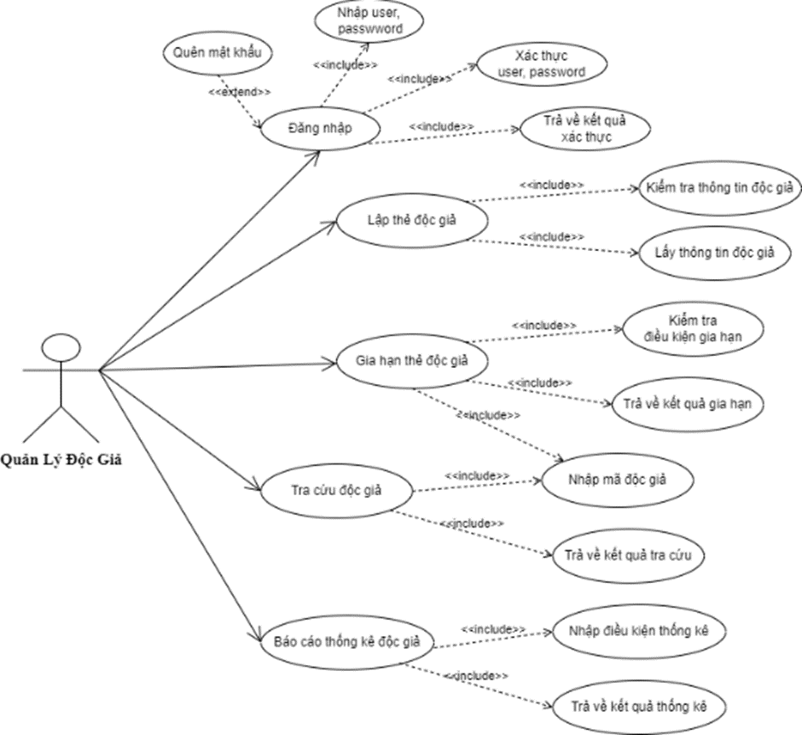

*Hình 1.3-2. UseCase Quản lý độc giả*

|  |
| --- |
| **Use Case: Đăng nhập** |
| 1. Nhập thông tin username và password.  - Nếu thông tin đăng nhập không hợp lệ, hệ thống đưa ra cảnh báo tài khoảng hoặc mật khẩu không chính xác.  - Nếu thông tin đăng nhập hợp lệ sẽ hiển thị ra giao diện chức năng quản lý. |

|  |
| --- |
| **Use Case: Lập thẻ độc giả** |
| • **Online**   1. Kiểm tra và duyệt thông tin của độc giả. 2. Lưu thông tin vào cơ sở dữ liệu 3. Xác thực thông tin khi độc giả đến lấy thẻ, phát hành thẻ và hoàn tất việc lập thẻ.   • **Offline**   * + - 1. Kiểm tra và ghi nhận thông tin của độc giả.       2. Lưu thông tin vào cơ sở dữ liệu.       3. Phát hành thẻ và hoàn tất việc lập thẻ. |

|  |
| --- |
| **Use Case: Gia hạn thẻ độc giả** |
| Độc giả chỉ có thể gia hạn thẻ độc giả tại thư viện.  1. Kiểm tra và xác thực thông tin thẻ độc giả.  - Hợp lệ: Tiến hành gia hạn thẻ, lưu lại vào cơ sở dữ liệu và thống báo cho độc giả đã gia hạn thành công.  - Không hợp lệ: Từ chối gia hạn. |

|  |
| --- |
| **Use Case: Báo cáo thống kê độc giả** |
| 1. Xem báo cáo thống kê độc giả  2. Xuất báo cáo thống kê độc giả. |

* **Thủ thư**

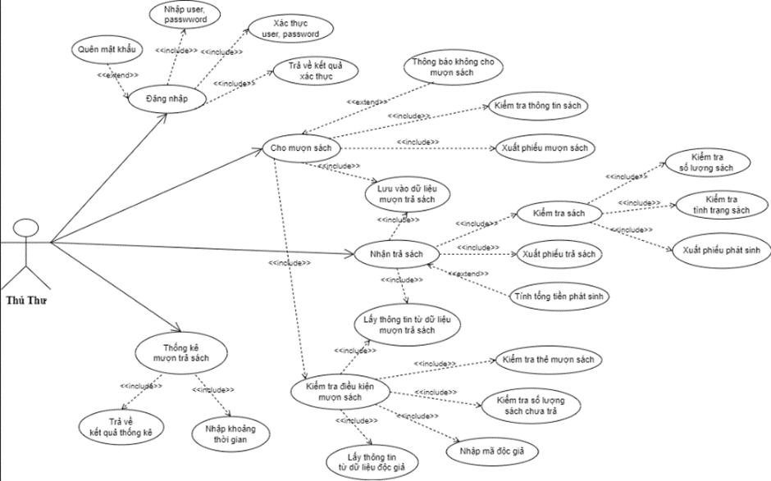

*Hình 1.3-3. UseCase Thủ Thư*

|  |
| --- |
| **Use case: Cho mượn sách** |
| 1. Thủ thư đăng nhập vào hệ thống:  - Nếu thông tin đăng nhập không hợp lệ, hệ thống thông báo tên đăng nhập hoặc mật khẩu không chính xác.  - Nếu thông tin đăng nhập hợp lệ sẽ hiển thị ra giao diện chức năng của Thủ thư.  2. Chọn chức năng cho mượn sách.  3. Nhập mã độc giả để kiểm tra thẻ mượn sách.  - Thẻ không hợp lệ là thẻ chưa đăng ký hoặc đã hết hạn.  - Thẻ hợp lệ là thẻ đang trong thời gian sử dựng có thể mượn sách  4. Tra cứu thông tin các sách độc giả muốn mượn theo mã sách hoặc tên sách:  - Nếu sách không có trong cơ sở dữ liệu => Sách không tồn tại  - Nếu có sách trong cơ sở dữ liệu, hệ thống sẽ hiển thị thông tin sách.  5. Nhập số lượng mà độc giả cần mượn.  - Nếu số lượng sách mượn vượt quá số lượng sách cho phép,hệ thống sẽ thông báo vượt quá số lượng cho phép.  6. Đưa ra thời hạn trả sách.  7. Xuất phiếu mượn cho độc giả  8. Lưu thông tin phiếu mượn vào cơ sở dữ liệu. |

|  |
| --- |
| **Use case: Nhận trả sách** |
| 1. Đăng nhập vào hệ thống:  - Nếu thông tin đăng nhập không hợp lệ, hệ thống thông báo tên đăng nhập hoặc mật khẩu không chính xác.  - Nếu thông tin đăng nhập hợp lệ sẽ hiển thị ra giao diện chức năng của Thủ thư  2. Chọn chức năng nhận trả sách.  3. Nhập mã độc giả để kiểm tra thẻ.  - Nếu thông tin thẻ không hợp lệ, thống báo hiện thị không phải thành viên.  - Nếu thông tin thẻ hợp lệ, hệ thống hiển thị danh sách sách mà độc giả đang mượn.  4. Nhập sách và kiểm tra số lượng, chất lượng sách.  - Nếu thiếu số lượng hoặc sách bị hư hỏng. Thủ thư lập phiếu phát sinh.  5. Lập phiếu trả sách cho độc giả kèm theo phiếu phát sinh nếu có.  6. Lưu tất cả thông tin vào cơ sở dữ liệu. |

|  |
| --- |
| **Use case: Thống kê việc mượn trả sách** |
| 1. Đăng nhập vào hệ thống:  - Nếu thông tin đăng nhập không hợp lệ, hệ thống thông báo tên đăng nhập hoặc mật khẩu không chính xác.  - Nếu thông tin đăng nhập hợp lệ sẽ hiển thị ra giao diện chức năng của Thủ thư  2. Chọn chức năng Thống kê mượn trả sách  3. Nhập khoảng thời gian cần thống kê :  - Nếu khoảng thời gian không hợp lệ (thời gian vượt quá thời gian hiện tại), hệ thống thông báo lỗi.  - Nếu khoảng thời gian hợp lệ, chuyển đến bước sau.  4. Hệ thống trả về kết quả thống kê tương ứng với khoảng thời gian thủ thư nhập.  5. Kiểm tra và lưu kết quả nhận được. |

* **Độc giả**

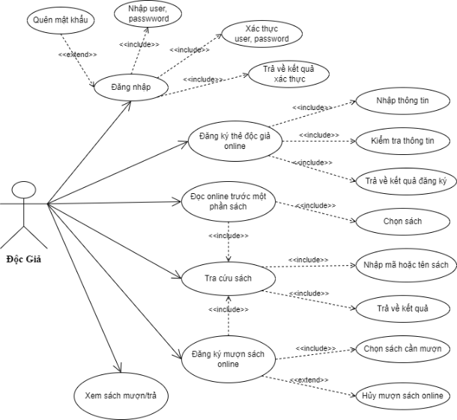

*Hình 1.3-4. UseCase Độc giả*

|  |
| --- |
| Use Case: **Đọc online trước một phần sách** |
| 1. Độc giả truy cập vào phần mềm của thư viện  2. Tìm kiếm sách theo tên sách, tác giả,...  3. Hệ thống hiển thị một sách hoặc danh sách các sách, độc giả chọn vào sách muốn đọc.  4. Hệ thống hiển thị một phần ngắn trong sách |

|  |
| --- |
| Use case: **Đăng ký thẻ độc giả online** |
| 1. Độc giả truy cập vào phần mềm của thư viện, sau đó ấn vào mục Đăng ký thẻ độc giả  2. Nhập và xác nhận các thông tin yêu cầu.  +Nếu thông tin hợp lệ, độc giả đến thư viện để nhận thẻ          +Nếu thông tin không hợp lệ, ngừng quá trình đăng ký. |

|  |
| --- |
| **Use case: Tra cứu sách** |
| 1. Độc giả truy cập vào phần mềm của thư viện. 2. Chọn vào mục tra cứu sách 3. Nhập tên sách cần tìm   + Hệ thống sẽ trả về kết quả nếu sách được tìm thấy  + Trường hợp không tìm thấy kết quả hệ thống sẽ thông báo sách không có và sẽ cho nhập lại. |

|  |
| --- |
| Use case: **Đăng ký mượn sách online** |
| 1. Đăng nhập vào phần mềm thư viện.  * Nếu thông tin đăng nhập không hợp lệ, hệ thống đưa ra cảnh báo tài khoảng hoặc mật khẩu không chính xác. * Nếu thông tin đăng nhập hợp lệ sẽ hiển thị ra giao diện phần mềm thư viện  1. Chọn vào mục mượn sách 2. Nhập thông tin sách cần mượn   - Nếu sách có trong cơ sở dữ liệu, hệ thống sẽ thống báo đăng ký mượn sách thành công, độc giả cần đến thư viện để hoàn tất việc mượn sách.  - Nếu sách không có trong cơ sở dữ liệu, hệ thống sẽ thông báo đăng ký thất bại |

|  |
| --- |
| Use case: **Xem sách mượn trả** |
| 1. Đăng nhập vào phần mềm thư viện.  * Nếu thông tin đăng nhập không hợp lệ, hệ thống đưa ra cảnh báo tài khoảng hoặc mật khẩu không chính xác. * Nếu thông tin đăng nhập hợp lệ sẽ hiển thị ra giao diện phần mềm thư viện  1. Chọn mục xem sách mượn trả, hệ thống sẽ hiển thị danh sách mượn trả. |

## Vẽ các biểu đồ tuần tự/ giao tiếp tương ứng

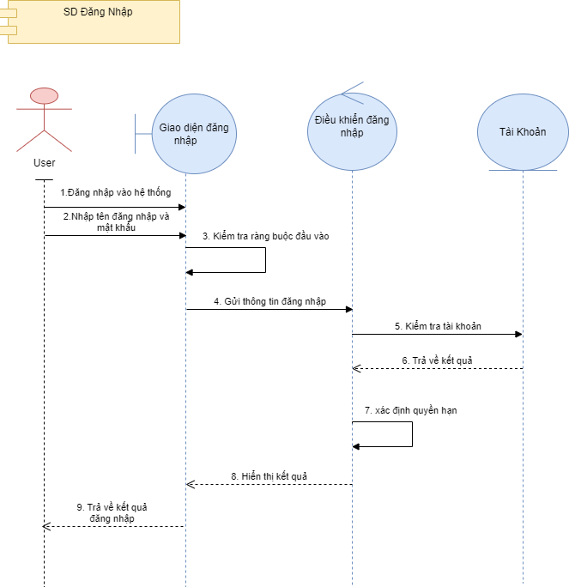

*Hình 1.4-1. Biểu đồ tuần tự -Đăng Nhập*

* **Thủ Kho.**

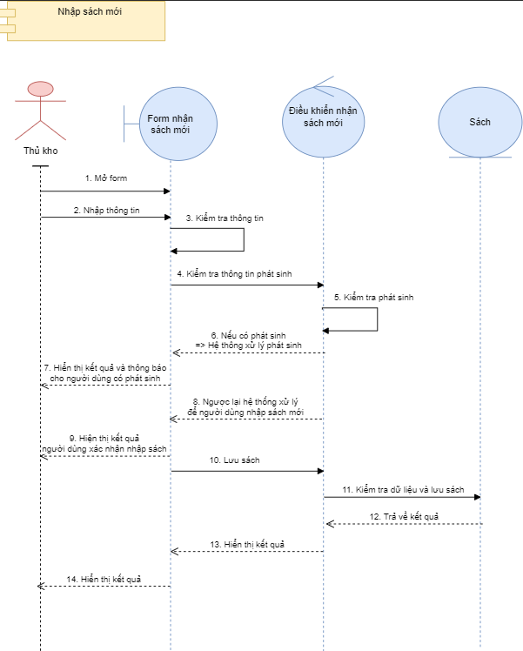

*Hình 1.4-2. Biểu đồ tuần tự -Nhập sách mới*

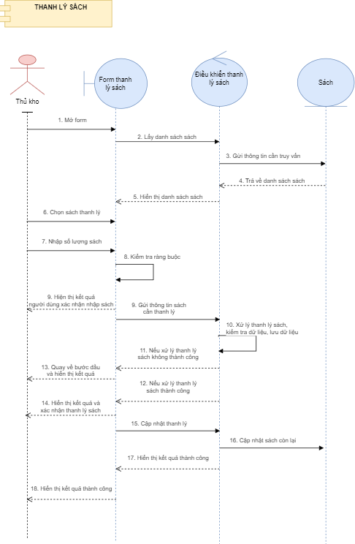

*Hình 1.4-3. Biểu đồ tuần tự -Thanh Lý Sách*

* **Quản lý độc giả.**

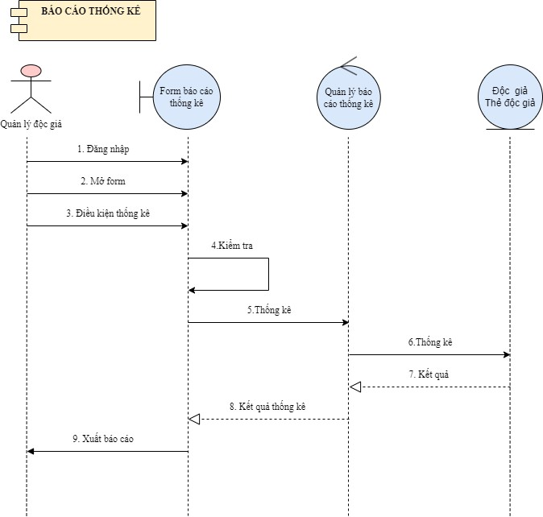

*Hình 1.4-4. Biểu đồ tuần tự -Báo cáo thống kê*

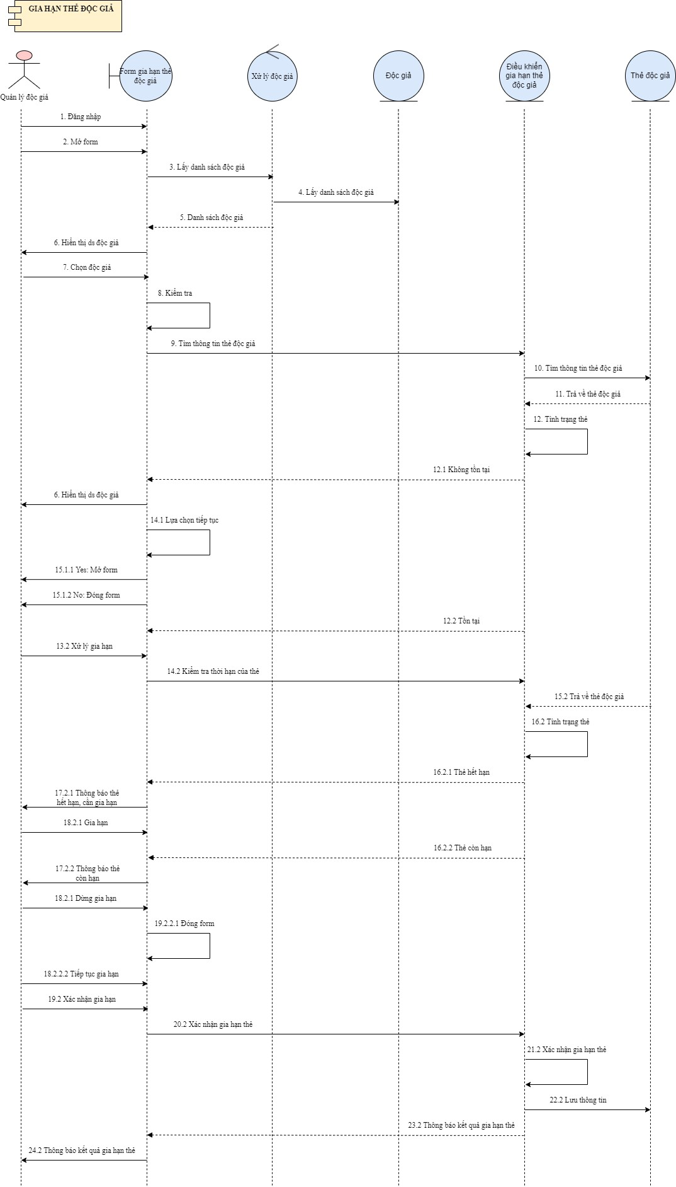

*Hình 1.4-5. Biểu đồ tuần tự -Gia hạn thẻ độc giả*

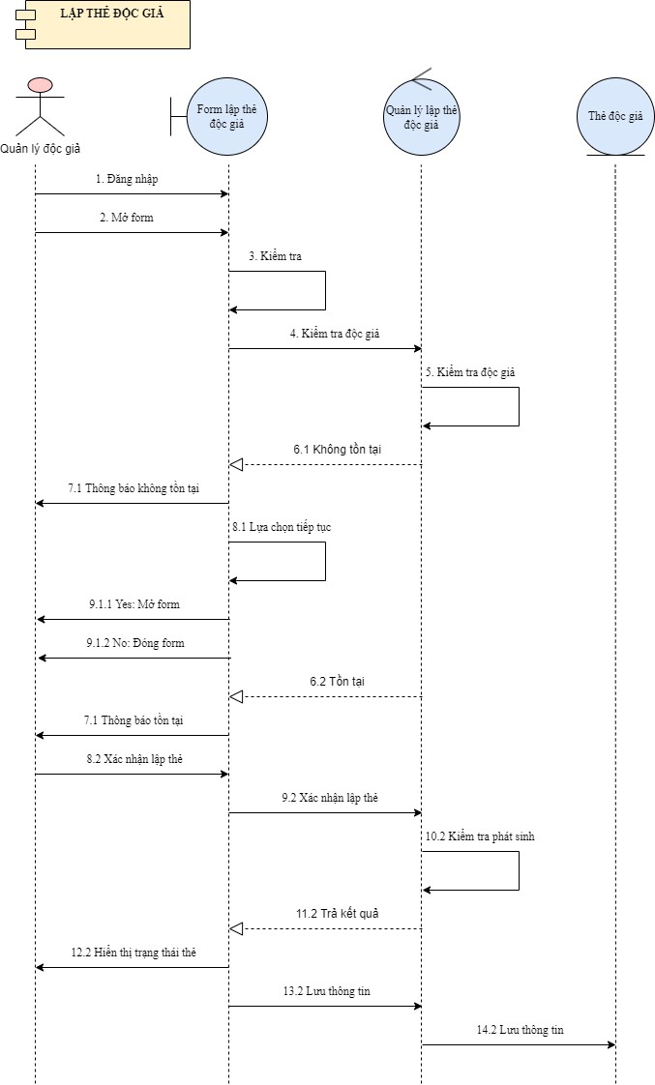

*Hình 1.4-6. Biểu đồ tuần tự -Lập thẻ độc giả*

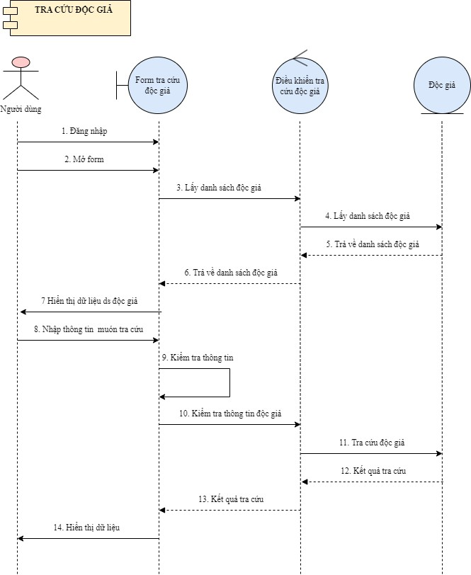

*Hình 1.4-7. Biểu đồ tuần tự -Tra cứu độc giả*

* **Thủ thư**

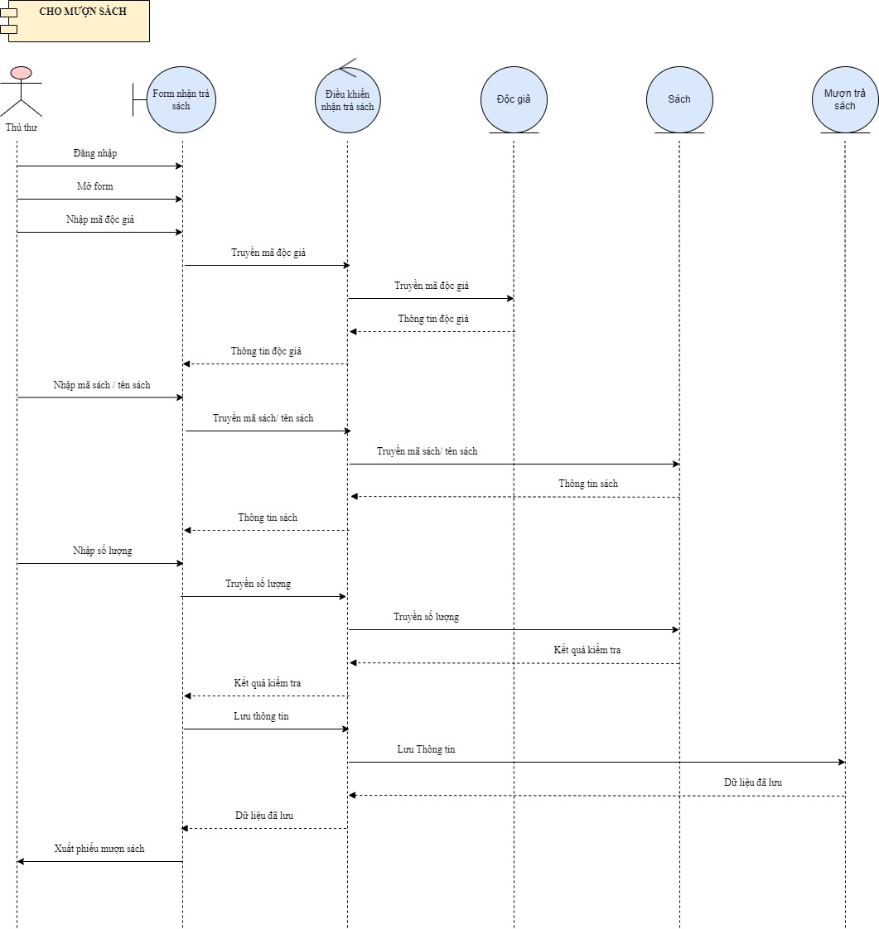

*Hình 1.4-8. Biểu đồ tuần tự -Cho Mượn Sách*

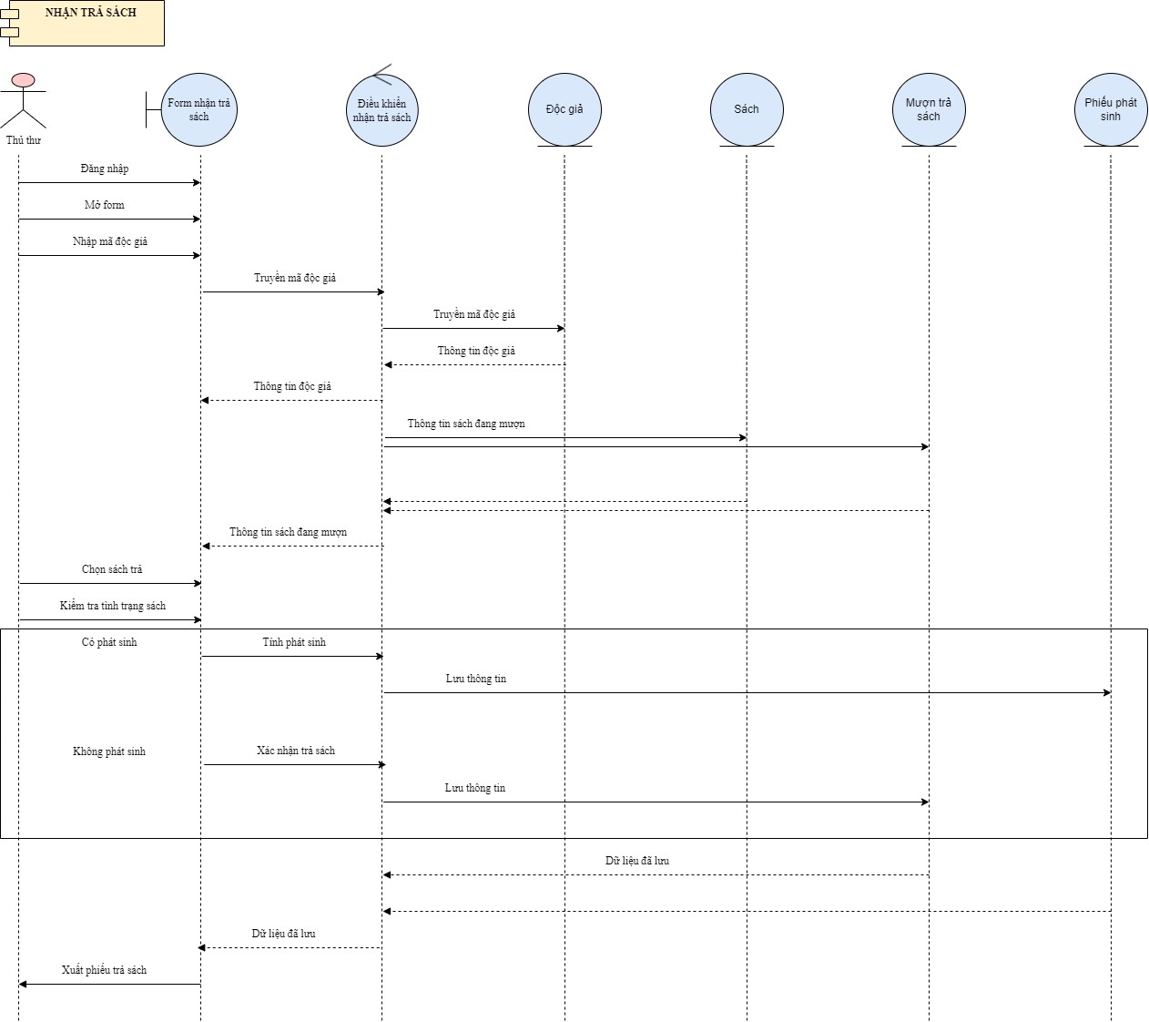

*Hình 1.4-9. Biểu đồ tuần tự -Nhận trả sách*

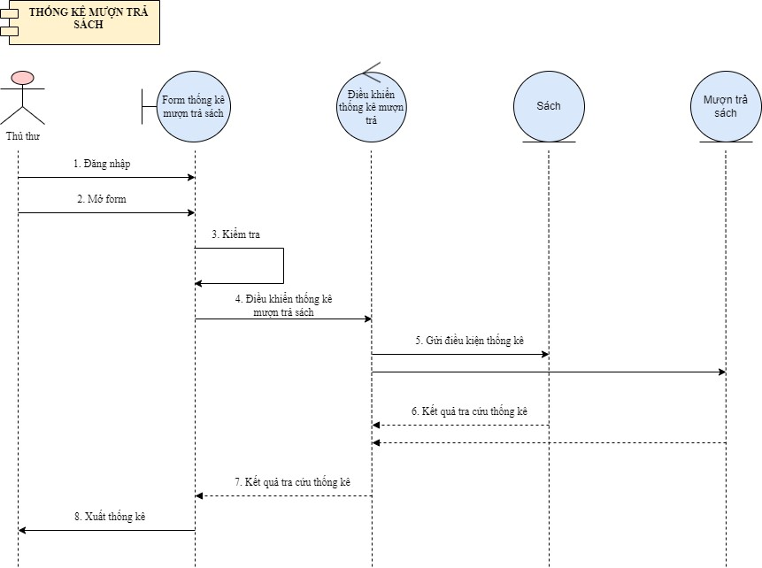

*Hình 1.4-10. Biểu đồ tuần tự -Thống kê mượn trả sách*

* **Độc giả**

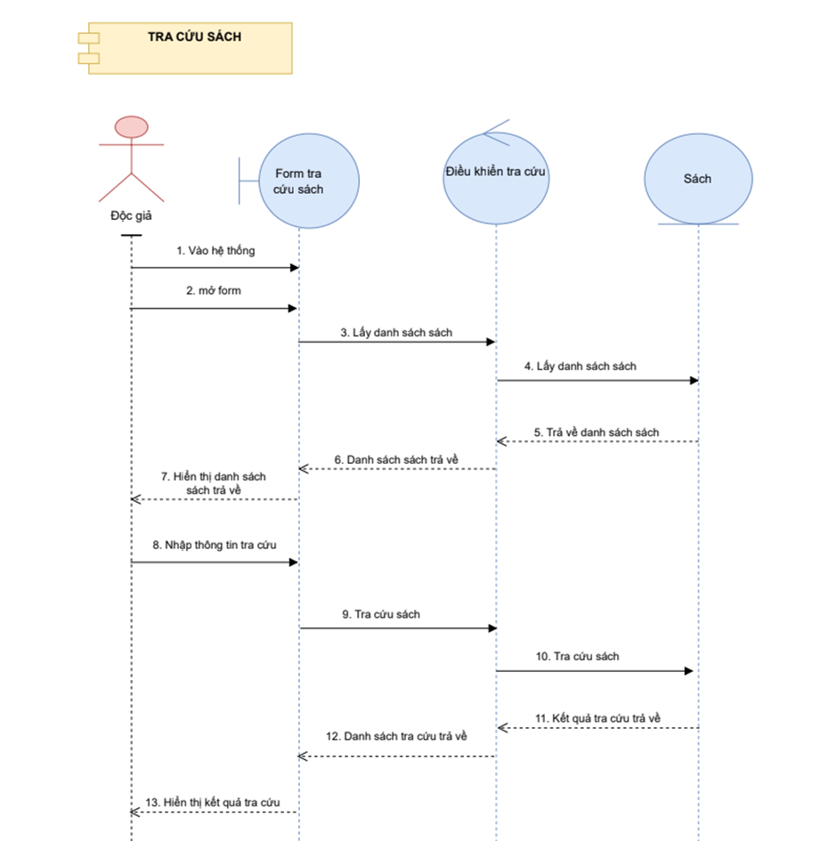

*Hình 1.4-11. Biểu đồ tuần tự -Tra cứu sách*

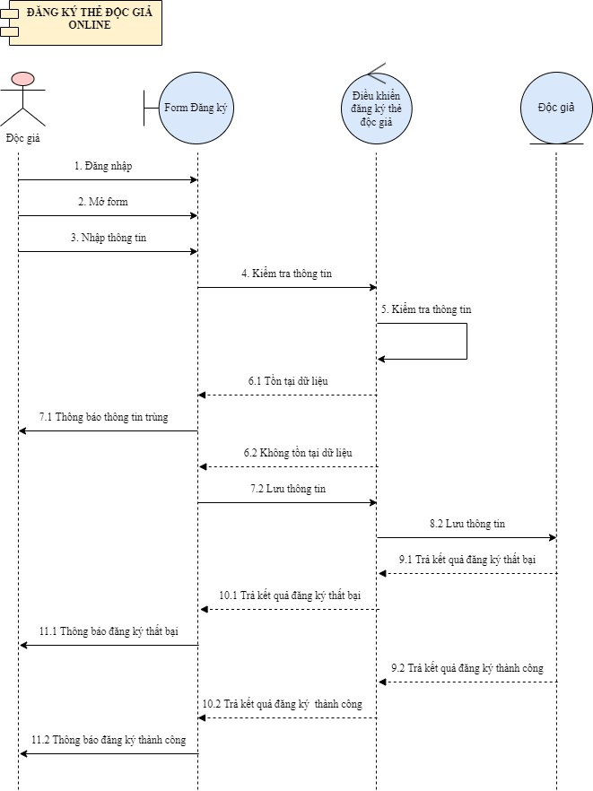

*Hình 1.4-12. Biểu đồ tuần tự -Đăng ký thẻ đọc giả online*

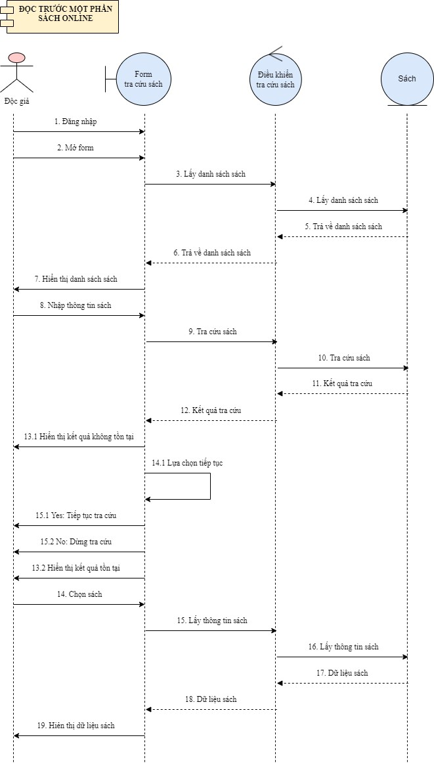

*Hình 1.4-13. Biểu đồ tuần tự -Đọc trước một phần sách online*

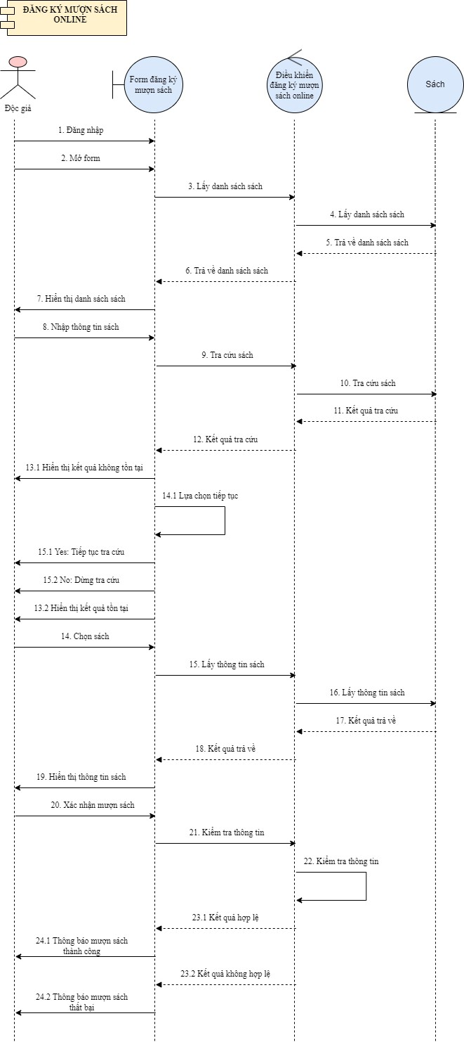

*Hình 1.4-14. Biểu đồ tuần tự -Đăng ký mượn sách online*

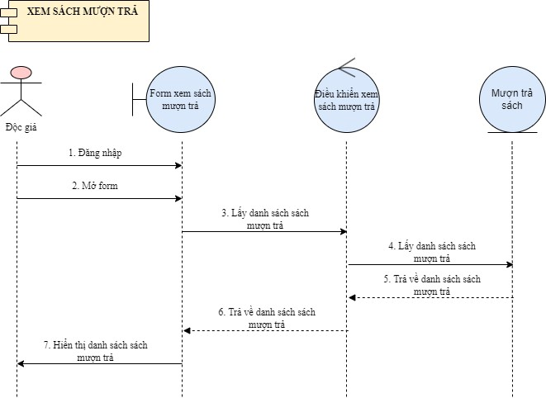

*Hình 1.4-15. Biểu đồ tuần tự -Xem sách mượn/trả*

## Vẽ các biểu đồ hoạt động tương ứng

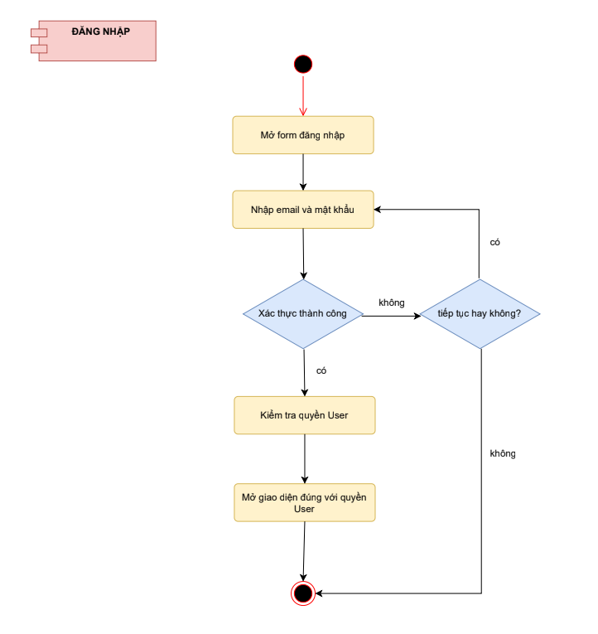

*Hình 1.5-1. Biểu đồ hoạt động -Đăng nhập*

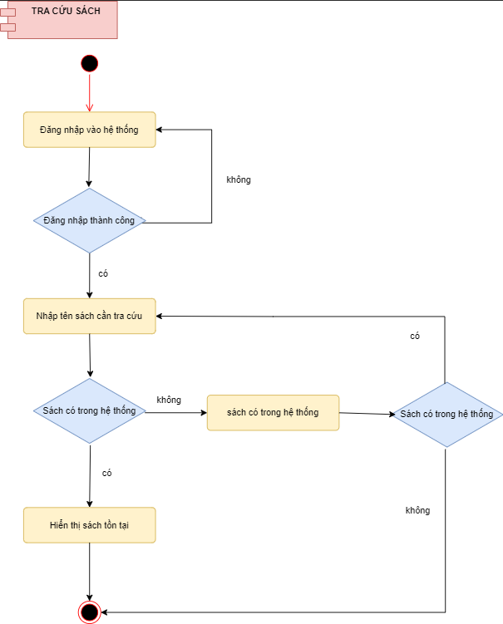

*Hình 1.5-2. Biểu đồ hoạt động -Tra cứu sách*

* **Thủ Kho**

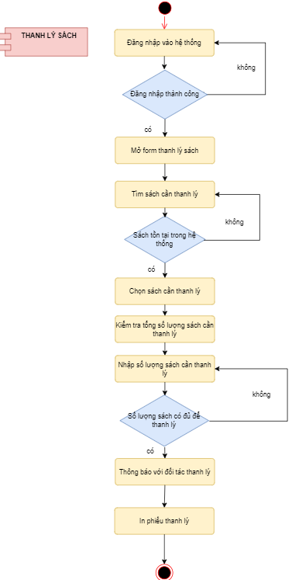

*Hình 1.5-3. Biểu đồ hoạt động -Thanh lý sách*

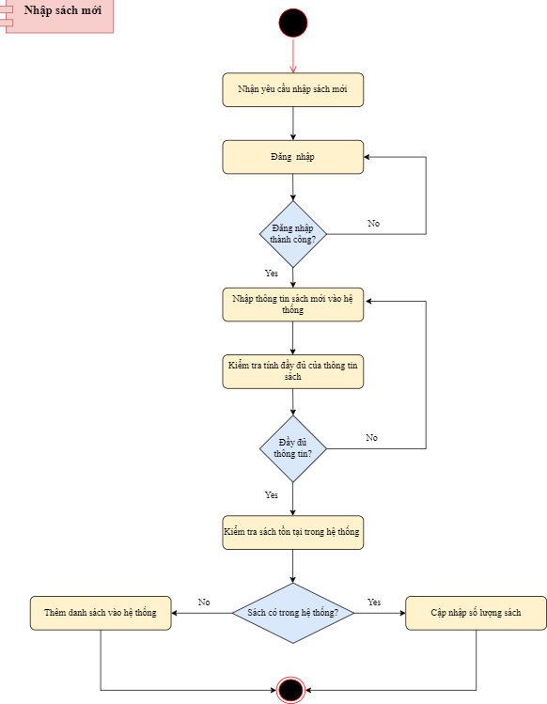

*Hình 1.5-4. Biểu đồ hoạt động -Nhập sách mới*

* **Quản lý độc giả.**

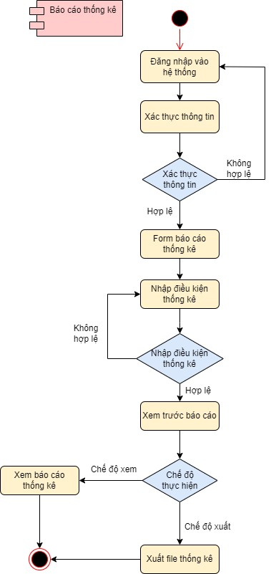

*Hình 1.5-5. Biểu đồ hoạt động -Báo cáo thống kê*

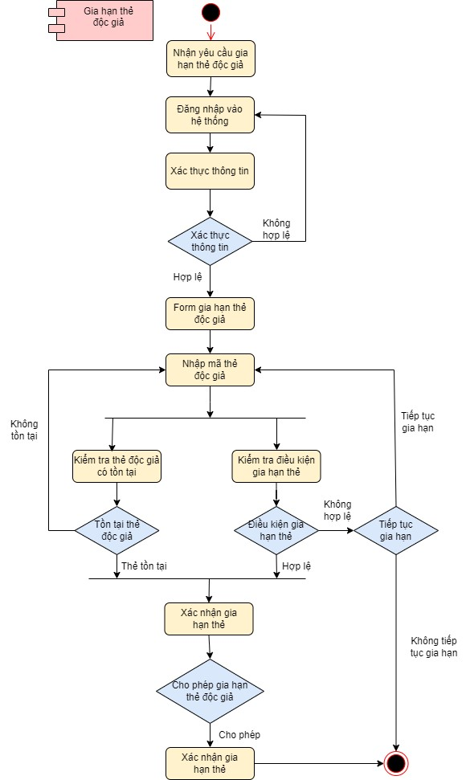

*Hình 1.5-6. Biểu đồ hoạt động – Gia hạn thẻ độc giả*

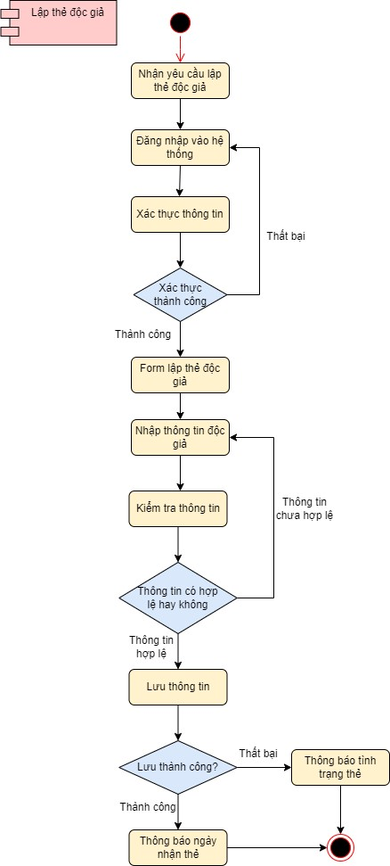

*Hình 1.5-7. Biểu đồ hoạt động – Lập thẻ độc giả*

**Thủ thư.**

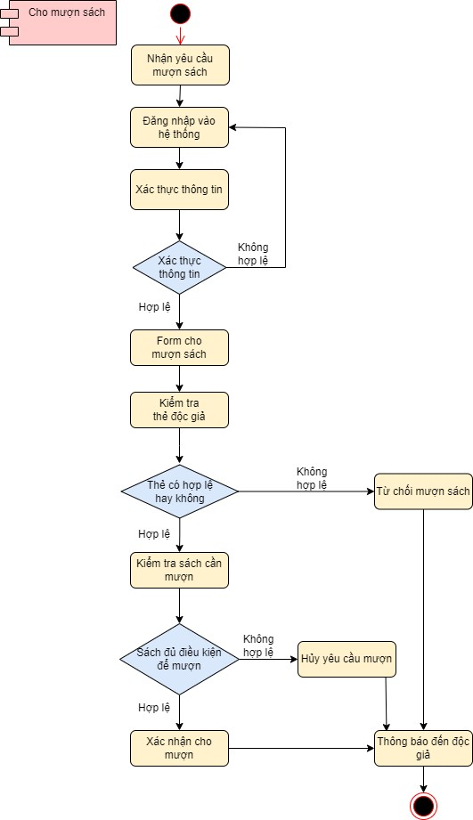

*Hình 1.5-8. Biểu đồ hoạt động - Cho mượn sách*

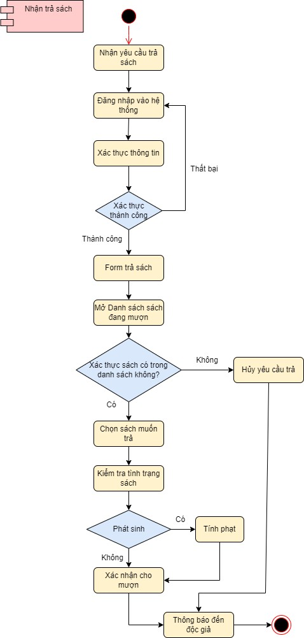

*Hình 1.5-9. Biểu đồ hoạt động -Nhận trả sách*

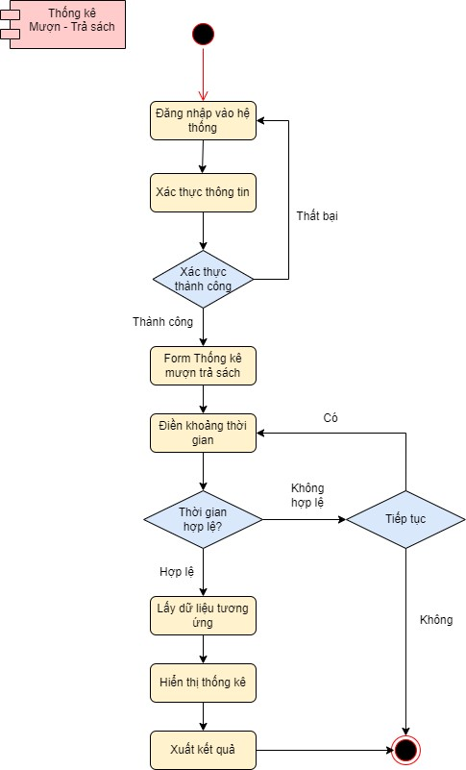

*Hình 1.5-10. Biểu đồ hoạt động -Thống kê mượn trả sách*

* **Độc giả**

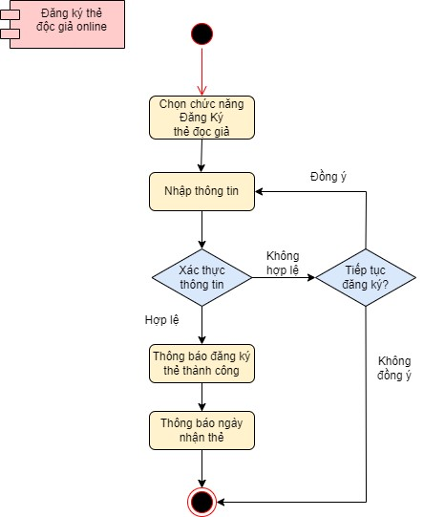

*Hình 1.5-11 Biểu đồ hoạt động -Đăng ký thẻ độc giả online*

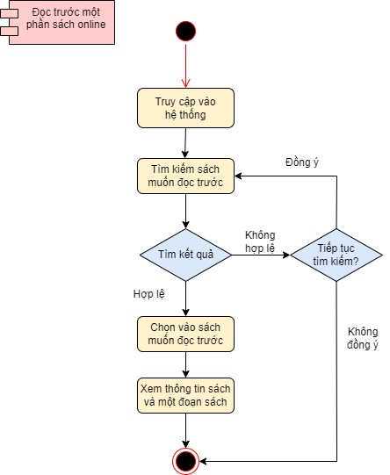

*Hình 1.5-12. Biểu đồ hoạt động -Đọc trước một phần sách online*

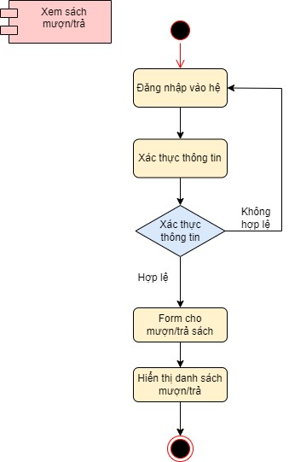

*Hình 1.5-13. Biểu đồ hoạt động -Xem sách mượn/trả*

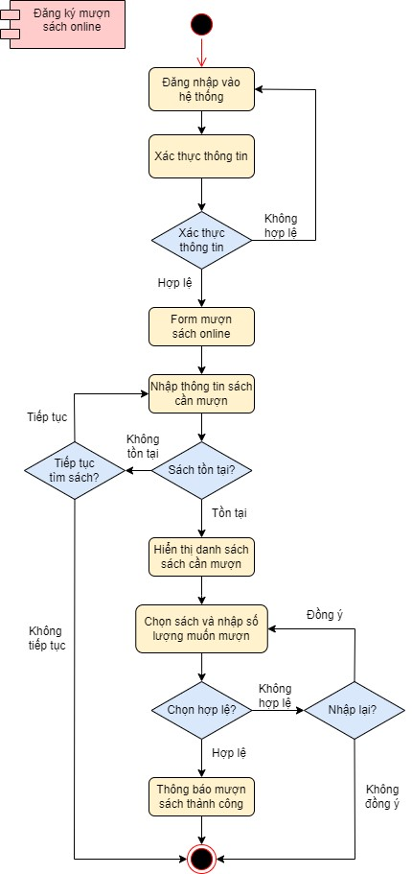

*Hình 1.5-14. Biểu đồ hoạt động -Đăng ký mượn sách online*

# CHƯƠNG II: PHÂN TÍCH HỆ THỐNG

## Mô tả phân tích hệ thống

### Phân tích tĩnh

* 1. **Xác định lớp**

Hệ thống có các lớp:

* Sách
* Kệ sách
* Thể loại
* Tác giả
* Chi tiết tác giả sách
* Nhà xuất bản
* Tài khoản
* Nhân viên
* Thủ thư
* Thủ kho
* Quản lý độc giả
* Độc giả
* Thẻ độc giả
* Phiếu mượn
* Chi tiết phiếu mượn
* Phiếu trả
* Chi tiết phiếu trả
* Chi tiết phát sinh
* Phát sinh
* Loại phát sinh
* **Yêu cầu chức năng:**
* Quản lý độc giả:
  + - Giúp độc giả tra cứu sách theo tên tác giả, tên sách, loại sách trên hệ thống.
    - Cung cấp thông tin về các sách mà động giả đang mượn và thời hạn cho thủ thư
    - Quản lý thông tin cá nhân của độc giả, thêm, xóa, sửa thông tin của độc giả.
    - Quản lý các thông tin về thẻ độc giả, phiếu mượn.
* Thủ thư:
  + - Thống kê số lượng sách hư hại sau hàng tháng.
    - Thống kê thu nhập theo hàng tháng.
    - Cập nhật thông tin sách.
    - Xác nhận cho mượn sách và nhận lại sách khi độc giả trả sách.
* Thủ kho:
  + - Cập nhật tình trạng, thông tin sách ở trong kho.
    - Cập nhập thông tin sách.
    - Xác nhận cho mượn sách, nhận lại sách khi độc giả trả sách.
* **Yêu cầu phi chức năng:**
  + Việc mượn trả sách phải được thực hiện trực tiếp tại thư viện. Thủ thư sử dụng hệ thống để cập nhập và quản lý việc mượn trả sách.
  + Lập thẻ, gia hạn thẻ mượn sách phải chính xác và kịp thời.
  + Mượn trả sách phải đúng yêu cầu quy trình.
  + Các phương án phạt đối với việc quá hạn mượn sách phải được lưu lại và thông báo cho độc giả.
  + Thống kê đảm bảo tính khách quan và chính xác.
  1. **Xác định quan hệ giữa các lớp**

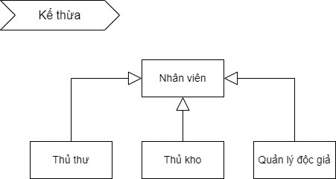

*Hình 2.1.1-1 Quan hệ kế thừa*

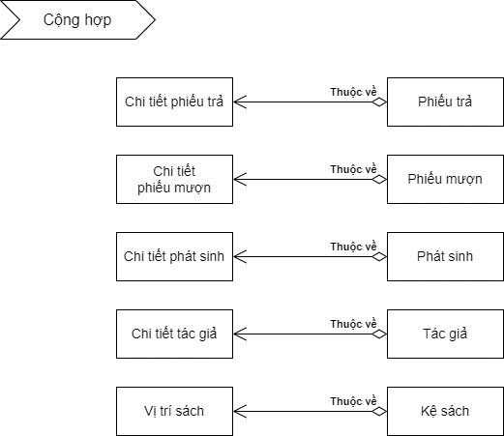

*Hình 2.1.1-2 Quan hệ Cộng hợp*

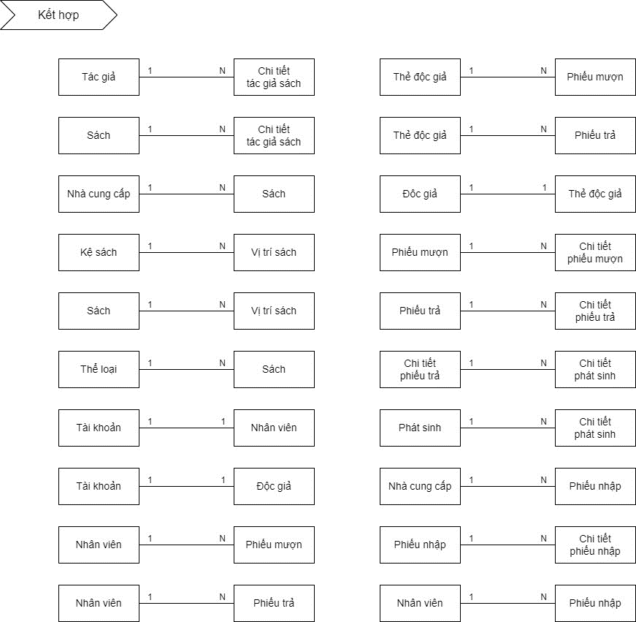

*Hình 2.1.1-3 Quan hệ Kết hợp*

### Mô tả chi tiết thuộc tính, phương thức của lớp

* + Tác giả

|  |  |  |
| --- | --- | --- |
|  | Định nghĩa | Chứa các thuộc tính của lớp Tác giả |
| Thuộc tính | - maTacGia (mã Tác giả): int.  - hoTenTacGia (họ tên Tác giả): string.  - moTa (mô tả): string. |
| Phương thức | - Thêm mới họ tên tác giả.  - Thêm mới mô tả.  - Xoá tác giả. |

* + Kho

|  |  |  |
| --- | --- | --- |
|  | Định nghĩa | Chứa các thuộc tính của lớp Kho |
| Thuộc tính | - maKho (mã kho): int.  - soLuong (số lượng): int.  - diaChi (địa chỉ): string.  - moTa: string. |
| Phương thức | - Thêm mới số lượng.  - Thêm mới mô tả.  - Thêm địa chỉ.  - Cập nhật kho.  - Thống kê kho. |

* + Nhà cung cấp

|  |  |  |
| --- | --- | --- |
|  | Định nghĩa | Chứa các thuộc tính của lớp Nhà cung cấp |
| Thuộc tính | - maNCC (mã nhà cung cấp): int.  - tenNCC (tên nhà cung cấp): string.  - diaChi (địa chỉ): string.  - sdt (số điện thoại): string.  - email: string.  - moTa (mô tả): string. |
| Phương thức | - Thêm mới tên nhà cung cấp.  - Thêm mới số điện thoại.  - Thêm mới email.  - Thêm mới mô tả.  - Thêm địa chỉ.  - Sửa nhà cung cấp.  - Xoá nhà cung cấp. |

* + Nhân viên

|  |  |  |
| --- | --- | --- |
|  | Định nghĩa | Chứa các thuộc tính của lớp Nhân viên |
| Thuộc tính | - maNV (mã nhân viên): int.  - hotenNV (họ tên nhân viên): string.  - diaChi (địa chỉ): string.  - sdt (số điện thoại): string.  - email: string.  - CCCD (căn cước công dân): string.  - trangThai (trạng thái): int.  - ngaySinh (ngày sinh): date. |
| Phương thức | - Thêm mới họ tên nhân viên.  - Thêm mới số điện thoại.  - Thêm mới email.  - Thêm mới CCCD.  - Thêm mới ngày sinh.  - Thêm mới trạng thái.  - Thêm địa chỉ.  - Sửa nhân viên.  - Xoá nhân viên. |

* + Chi tiết tác giả sách

|  |  |  |
| --- | --- | --- |
|  | Định nghĩa | Chứa các thuộc tính của lớp Chi tiết tác giả sách. |
| Thuộc tính | - maTacGia (mã tác giả): int.  - maSach (mã sách): int. |
| Phương thức | - Thêm chi tiết.  - Xoá chi tiết. |

* + Thể loại sách

|  |  |  |
| --- | --- | --- |
|  | Định nghĩa | Chứa các thuộc tính của lớp Thể loại sách. |
| Thuộc tính | - maTheLoai (mã thể loại): int.  - tenTheLoai (tên thể loại): string.  - moTa (mô tả): string. |
| Phương thức | - Thêm mới tên thể loại.  - Thêm mới mô tả.  - Thêm thể loại.  - Xoá thể loại. |

* + Kệ sách

|  |  |  |
| --- | --- | --- |
|  | Định nghĩa | Chứa các thuộc tính của lớp Kệ sách. |
| Thuộc tính | - maKeSach (mã kệ sách): int.  - tenKeSach (tên kệ sách): string.  - moTa (mô tả): string.  - soLuong: int. |
| Phương thức | - Thêm mới kệ sách.  - Xoá kệ sách.  - Cập nhật kệ sách.  - Thống kê kệ sách. |

* + Sách

|  |  |  |
| --- | --- | --- |
|  | Định nghĩa | Chứa các thuộc tính của lớp Sách. |
| Thuộc tính | - maSach (mã sách): int.  - tenSach (tên sách): string.  - moTa (mô tả): string.  - giaTien (giá tiền): double.  - soLuong (số lượng): int.  - trangThai (trạng thái): boalean.  - maKeSach (mã kệ sách): int.  - maTheLoai (mã thể loại): int.  - maNCC (mã nhà cung cấp): int.  - maKho (mã kho): int. |
| Phương thức | - Thêm mới tên sách.  - Thêm mới giá tiền.  - Thêm mới số lượng.  - Thêm mới mô tả.  - Thêm mới trạng thái.  - Thêm sách.  - Xoá sách.  - Sửa sách.  - Thanh lý sách. |

* + Vị trí sách

|  |  |  |
| --- | --- | --- |
|  | Định nghĩa | Chứa các thuộc tính của lớp Vị trí sách. |
| Thuộc tính | - maSach (mã sách): int.  - maKeSach (mã kệ sách): int.  - soLuong (số lượng): int. |
| Phương thức | - Thêm số lượng.  - Thêm vị trí.  - Xoá vị trí. |

* + Phiếu nhập

|  |  |  |
| --- | --- | --- |
|  | Định nghĩa | Chứa các thuộc tính của lớp Phiếu nhập. |
| Thuộc tính | - maPN (mã phiếu nhập): int.  - maNCC (mã nhà cung cấp): int.  - maNV (mã nhân viên): int.  - ngayLapPhieu (ngày lập phiếu): date. |
| Phương thức | - Thêm ngày lập.  - Thêm mới phiếu nhập.  - Xoá phiếu nhập.  - Sửa phiếu nhập.  - Xuất phiếu nhập. |

* + Chi tiết phiếu nhập

|  |  |  |
| --- | --- | --- |
|  | Định nghĩa | Chứa các thuộc tính của lớp Chi tiết phiếu nhập. |
| Thuộc tính | - maPhieuNhap (mã phiếu nhập): int.  - maSach (mã sách): int.  - soLuong (số lượng): int. |
| Phương thức | - Thêm chi tiết phiếu nhập.  - Thêm số lượng.  - Xoá chi tiết phiếu nhập.  - Sửa chi tiết phiếu nhập.  - Xuất chi tiết phiếu nhập. |

* + Thủ thư

|  |  |  |
| --- | --- | --- |
|  | Định nghĩa | Chứa các thuộc tính cơ bản của lớp thủ thư. Lớp Thủ thư kế thừa từ lớp Nhân viên, vì vậy lớp Thủ thư có tất cả các thuộc tính, phương thức của lớp Nhân Viên |
| Thuộc tính | - maNV (mã nhân viên): int.  - hotenNV (họ tên nhân viên): string.  - diaChi (địa chỉ): string.  - sdt (số điện thoại): string.  - email: string.  - CCCD (căn cước công dân): string.  - trangThai (trạng thái): int.  - ngaySinh (ngày sinh): date. |
| Phương thức | - Thêm mới họ tên nhân viên.  - Thêm mới số điện thoại.  - Thêm mới email.  - Thêm mới CCCD.  - Thêm mới ngày sinh.  - Thêm mới trạng thái.  - Thêm địa chỉ.  - Sửa nhân viên.  - Xoá nhân viên.  - MuonSach(PheuMuon pm): Thực hiện chức năng cho độc giả mượn sách  - TraSach(PhieuTra pt): Thực hiện chức năng nhận sách độc giả trả |

* + Tài khoản

|  |  |  |
| --- | --- | --- |
|  | Định nghĩa | Chứa các thuộc tính của lớp Tài khoản. |
| Thuộc tính | - maTaiKhoan (mã tài khoản): int.  - tenDangNhap (tên đăng nhập): string.  - matKhau (mật khẩu): string.  - vaiTro (vai trò): string.  - maNguoiDung (mã người dùng): int. |
| Phương thức | - Thêm tên đăng nhập.  - Thêm vai trò.  - Thêm tài khoản.  - Cập nhật tài khoản.  - Đổi mật khẩu. |

* + Thủ kho

|  |  |  |
| --- | --- | --- |
|  | Định nghĩa | Chứa các thuộc tính cơ bản của lớp Thủ kho. Lớp Thủ kho kế thừa từ lớp Nhân viên, vì vậy lớp Thủ thư có tất cả các thuộc tính, phương thức của lớp Nhân Viên |
| Thuộc tính | - maNV (mã nhân viên): int.  - hotenNV (họ tên nhân viên): string.  - diaChi (địa chỉ): string.  - sdt (số điện thoại): string.  - email: string.  - CCCD (căn cước công dân): string.  - trangThai (trạng thái): int.  - ngaySinh (ngày sinh): date. |
| Phương thức | - Thêm mới họ tên nhân viên.  - Thêm mới số điện thoại.  - Thêm mới email.  - Thêm mới CCCD.  - Thêm mới ngày sinh.  - Thêm mới trạng thái.  - Thêm địa chỉ.  - Sửa nhân viên.  - Xoá nhân viên.  - ThemSachMoi (Sach s): Thực hiện chức năng nhận sách mới vào thư viện.  - SuaThongTinSach (Sach s): thực hiện chức năng sửa thông tin 1 quyển sách trong thư viện.  - ThanhLySach (int maSach): Thực hiện chức năng thanh lý sách khi sách không đủ điều kiện cho mượn  sách tại thư viện như sách quá cũ, sách bị hư hỏng. |

* + Quản lý độc giả

|  |  |  |
| --- | --- | --- |
|  | Định nghĩa | Chứa các thuộc tính cơ bản của lớp Quản lý độc giả . Lớp quản lý độc giả kế thừa từ lớp Nhân viên, vì vậy lớp quản lý độc giả có tất cả các thuộc tính, phương thức của lớp Nhân Viên. |
| Thuộc tính | - maNV (mã nhân viên): int.  - hotenNV (họ tên nhân viên): string.  - diaChi (địa chỉ): string.  - sdt (số điện thoại): string.  - email: string.  - CCCD (căn cước công dân): string.  - trangThai (trạng thái): int.  - ngaySinh (ngày sinh): date. |
| Phương thức | - Thêm mới họ tên nhân viên.  - Thêm mới số điện thoại.  - Thêm mới email.  - Thêm mới CCCD.  - Thêm mới ngày sinh.  - Thêm mới trạng thái.  - Thêm địa chỉ.  - Sửa nhân viên.  - Xoá nhân viên.  - ThemDocGiaMoi(DocGia dg): Thêm mới độc giả  - SuaThongTinDocGia(int maDG):  Chỉnh sửa thông tin độc giả theo mã độc giả.  - LapTheDocGia(TheDG tdg): Lập thẻ độc giả cho độc giả  - GiaHanTheDocGia(int maTheDG):  Gia hạn thẻ độc giả khi thẻ độc giả quánhạn hoặc gần hết hạn. |

* + Độc giả

|  |  |  |
| --- | --- | --- |
|  | Định nghĩa | Chứa các thuộc tính của lớp Độc giả. |
| Thuộc tính | - maDocGia (mã độc giả): int.  - hoTenDocGia (họ tên độc giả): string.  - diaChi (địa chỉ): string.  - sdt (số điện thoại): string.  - email: string.  - CCCD (căn cước công dân): string.  - ngaySinh (ngày sinh): date. |
| Phương thức | - Thêm độc giả.  - Sửa độc giả.  - Xoá độc giả.  - Tra cứu sách .  - Đăng ký thẻ độc giả. |

* + Thẻ độc giả

|  |  |  |
| --- | --- | --- |
|  | Định nghĩa | Chứa các thuộc tính của lớp Thẻ độc giả. |
| Thuộc tính | - maTheDocGia (mã thẻ độc giả): int.  - maDocGia (mã độc giả): int.  - thoiHanThe (thời hạn thẻ): date.  - soLuongMuon (số lượng mượn): int.  - trangThaiThe (trạng thái thẻ): boalean. |
| Phương thức | - Thêm thẻ độc giả.  - Sửa thẻ độc giả.  - Gia hạn thẻ độc giả. |

* + Phiếu mượn

|  |  |  |
| --- | --- | --- |
|  | Định nghĩa | Chứa các thuộc tính của lớp Phiếu mượn. |
| Thuộc tính | - maPM (mã phiếu mượn): int.  - maTheDocGia (mã thẻ độc giả): int.  - maNV (mã nhân viên): int. |
| Phương thức | - Thêm phiếu mượn.  - Xoá phiếu mượn.  - Sửa phiếu mượn.  - Xuất phiếu mượn. |

* + Phiếu trả

|  |  |  |
| --- | --- | --- |
|  | Định nghĩa | Chứa các thuộc tính của lớp Phiếu trả. |
| Thuộc tính | - maPT (mã phiếu trả): int.  - maTheDocGia (mã thẻ độc giả): int.  - maNV (mã nhân viên): int. |
| Phương thức | - Thêm phiếu trả.  - Xoá phiếu trả.  - Sửa phiếu trả.  - Xuất phiếu trả. |

* + Phát sinh

|  |  |  |
| --- | --- | --- |
|  | Định nghĩa | Chứa các thuộc tính của lớp Phát sinh. |
| Thuộc tính | - maPS (mã phát sinh): int.  - tenPhatSinh (tên phát sinh): string.  - moTa (mô tả): string. |
| Phương thức | - Thêm phát sinh.  - Xoá phát sinh.  - Sửa phát sinh. |

* + Chi tiết phiếu mượn

|  |  |  |
| --- | --- | --- |
|  | Định nghĩa | Chứa các thuộc tính của lớp Chi tiết phát sinh. |
| Thuộc tính | - maTacGia (mã tác giả): int.  - maSach (mã sách): int. |
| Phương thức | - Thêm chi tiết.  - Xoá chi tiết. |

* + Chi tiết phiếu trả

|  |  |  |
| --- | --- | --- |
|  | Định nghĩa | Chứa các thuộc tính của lớp Chi tiết phiếu trả. |
| Thuộc tính | - maPT (mã phiếu trả): int.  - maSach (mã sách): int.  - ngayMuon (ngày mượn): date.  - ngayTra (ngày trả): date.  - maPS (mã phát sinh): int. |
| Phương thức | - Thêm chi tiết phiếu trả.  - Xoá chi tiết phiếu trả.  - Sửa chi tiết phiếu trả.  - Xuất chi tiết phiếu trả. |

* + Chi tiết phát sinh

|  |  |  |
| --- | --- | --- |
|  | Định nghĩa | Chứa các thuộc tính của lớp Chi tiết phát sinh. |
| Thuộc tính | - maPT (mã phát sinh): int.  - maSach (mã sách): int.  - maPS (mã phát sinh): int.  - giaTien (giá tiền): double. |
| Phương thức | - Thêm chi tiết phát sinh.  - Xoá chi tiết phát sinh.  - Sửa chi tiết phát sinh.  - Xuất chi tiết phát sinh. |

## Vẽ biểu đồ lớp tương ứng

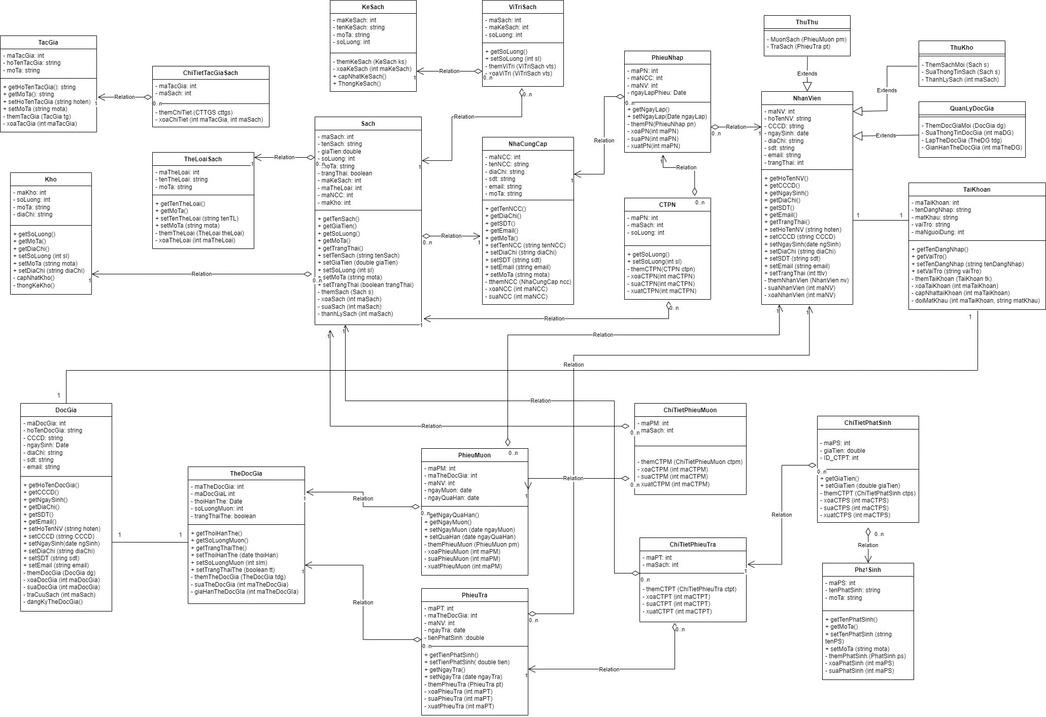

## Vẽ các biểu đồ trạng thái tương ứng

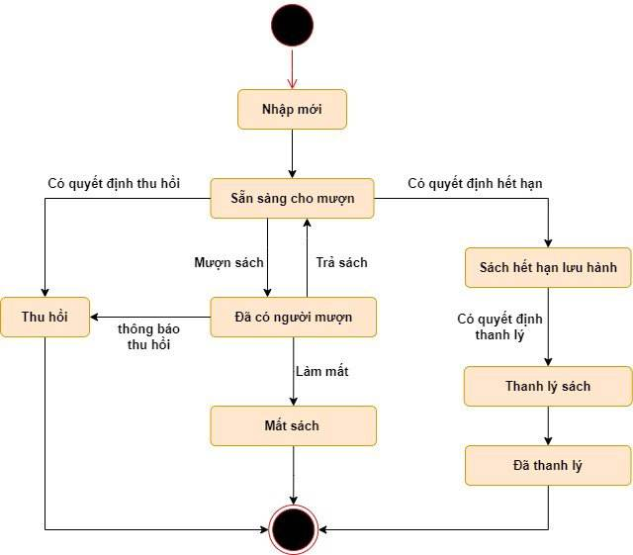

*Hình 2.3-1 . Biểu đồ trạng thái -Sách*

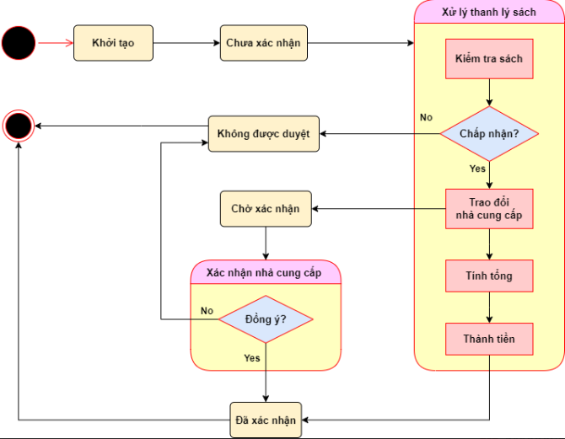

*Hình 2.3-2. Biểu đồ trạng thái -Thanh lý sách*

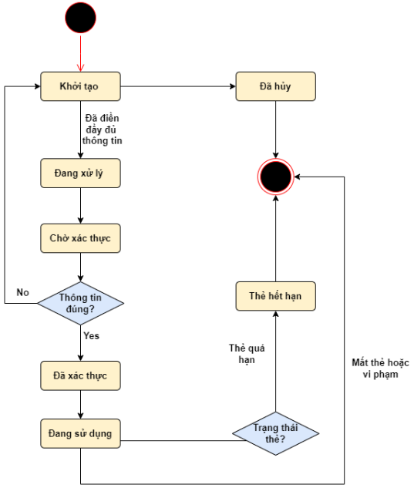

*Hình 2.3-3. Biểu đồ trạng thái -Thẻ đọc giả*

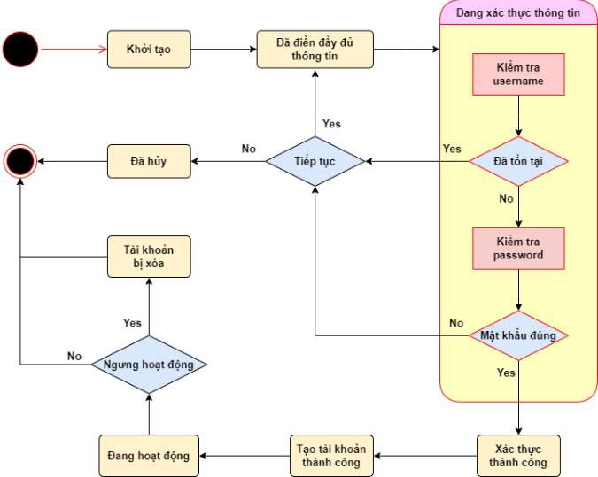

*Hình 2.3-4. Biểu đồ trạng thái -Tài khoản*

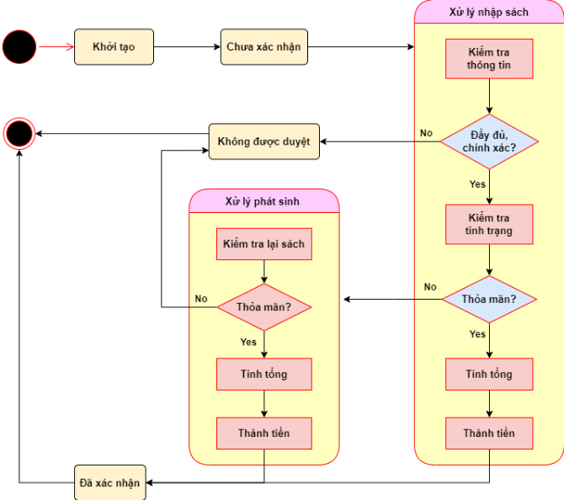

*Hình 2.3-5. Biểu đồ trạng thái – Phiếu nhập*

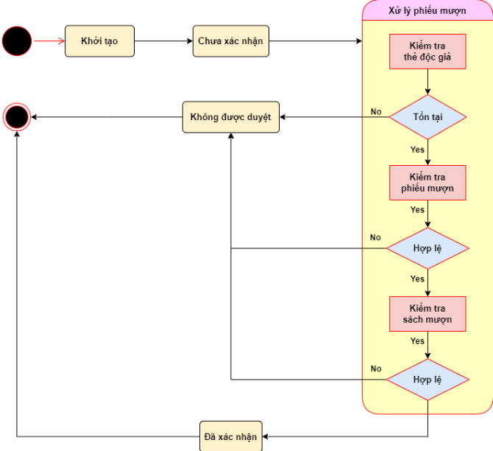

*Hình 2.3-6. Biểu đồ trạng thái -Phiếu mượn*

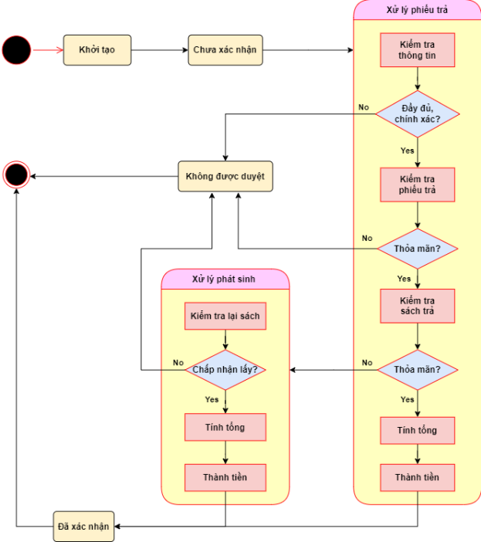

*Hình 2.3-7. Biểu đồ trạng thái -Phiếu trả*

# CHƯƠNG III: THIẾT KẾ HỆ THỐNG

## Thiết kế kiến trúc hệ thống

* + 1. **Thứ tự thiết kế**

|  |  |
| --- | --- |
| **Xanh** | * + Đăng nhập (Thủ thư, thủ kho, quản lý độc giả)   + Đăng ký thẻ độc giả (độc giả)   + Mượn sách (độc giả)   + Trả sách (độc giả)   + Nhập sách mới (thủ kho)   + Quản lý mượn sách (thủ thư)   + Lập thẻ độc giả (quản lý độc giả) |
| **Vàng** | * + Tra cứu thông tin sách (thủ kho)   + Thanh lý sách lỗi (thủ kho)   + Quản lý vị trí sách (thủ kho)   + Quản lý trả sách (thủ thư)   + Phạt khi trả sách xảy ra vấn đề (thủ thư)   + Tra cứu độc giả (quản lý độc giả)   + Gia hạn thẻ độc giả (quản lý độc giả)   + Yêu cầu gia hạn thẻ độc giả (độc giả) |
| **Đỏ** | * + Báo cáo thống kê sách nhập và sách thanh lý (thủ kho)   + Báo cáo thống kê mượn trả sách (thủ thư)   + Khóa thẻ độc giả (quản lý độc giả)   + Báo cáo thống kê Độc giả, tổng đăng ký, gia hạn thẻ độc giả (quản lý độc giả)   + Đọc trước một phần sách online (độc giả) |

* + 1. **Kiến trúc hạ tầng**

Hệ thống chọn kiến trúc 3 tầng (client- server) vì:

● Tạo điều kiện dễ dàng khi phát triển

● Sử dụng máy tính hiệu quả

● Cải tiến hiệu năng

● Nâng cao tính bảo mật

● Hạn chế đầu tư

● Đa dạng kiểu máy client (web app, phát triển thêm mobile app)

Biểu đồ triển khai để biểu diễn tình trạng mạng:

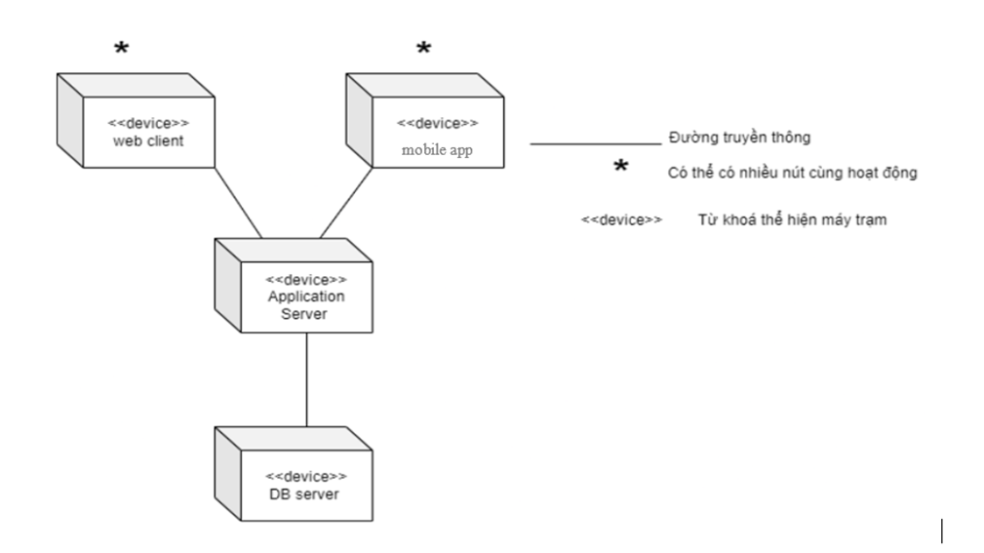

## Lựa chọn CSDL, các công nghệ trong hệ thống

* Hệ quản trị cơ sở dữ liệu: Microsoft SQL Server.
* Công cụ lập trình: Spring Tool Suite 4, Eclipse.
* Ngôn ngữ lập trình: Java.
* Framework : Spring Boot.
* **Lý do chọn Microsoft SQL Server:**
* Xử lý truy vấn nhanh hơn
* Không cần đến kỹ năng viết code (coding)
* Ngôn ngữ đã được tiêu chuẩn hóa
* Vô cùng tiện lợi, không bị phụ thuộc vào nền tảng nào
* **Lý do chọn Java:**

Java là một ngôn ngữ lập trình phổ biến và mạnh mẽ, được sử dụng rộng rãi trong phát triển web. Có nhiều lý do để chọn Java là ngôn ngữ lập trình backend cho một website, bao gồm:

* Độ phổ biến: Java là một trong những ngôn ngữ lập trình phổ biến nhất trên thế giới, với một cộng đồng người dùng và nhà phát triển lớn. Điều này có nghĩa là có nhiều tài nguyên và hỗ trợ có sẵn cho Java, bao gồm các thư viện, framework, hướng dẫn, v.v.
* Hiệu suất: Java là một ngôn ngữ lập trình hiệu suất cao, có thể xử lý nhiều yêu cầu cùng một lúc. Điều này làm cho Java trở thành một lựa chọn tốt cho các website có khối lượng truy cập cao.
* Khả năng mở rộng: Java là một ngôn ngữ lập trình có thể mở rộng, có thể được điều chỉnh để đáp ứng nhu cầu thay đổi của website. Điều này làm cho Java trở thành một lựa chọn tốt cho các website có khả năng phát triển.
* Độ an toàn: Java là một ngôn ngữ lập trình an toàn, có các tính năng tích hợp để bảo vệ ứng dụng khỏi các cuộc tấn công. Điều này làm cho Java trở thành một lựa chọn tốt cho các website có dữ liệu nhạy cảm.
* Tính linh hoạt: Java là một ngôn ngữ lập trình linh hoạt, có thể được sử dụng để phát triển nhiều loại ứng dụng web, bao gồm các ứng dụng thương mại, ứng dụng nội bộ, ứng dụng di động, v.v.
* **Lý do chọn Spring Boot:**
* Sở hữu đầy đủ các tính năng của Spring Framework
* Tạo ứng dụng một cách độc lập, có thể chạy trên cả nền tảng Java Web
* Cho phép nhúng trực tiếp các web server như Jetty, Tomcat,… mà không cần phải triển khai các file WAR.
* Cung cấp nhiều plugin
* Tối ưu hóa công đoạn cấu hình cho ứng dụng, không sinh ra code cấu hình và nó cũng không yêu cầu người dùng phải cấu hình lại bằng XML. Từ đó, giúp tiết kiệm thời gian viết code và tăng năng suất lao động.
* Có thể đóng gói ứng dụng Spring dưới dạng là file JAR và có thể dễ dàng khởi động ứng dụng chỉ với một câu lệnh ngắn gọn, quen thuộc: java – jar,…
* Giảm thiểu thời gian phát triển code, tăng hiệu suất phát triển chung của cả dự án.
* Dễ dàng tích hợp các mô-đun liên quan như Sping-MVC, Spring Data, Spring Sercurity, Spring Cloud,v.v…
* Nó cung cấp các HTTPs servers như Tomcat, Jety,.. để phát triển, kiểm thử, deploy một cách dễ dàng.

Xử lý tương tranh: có ở cả 2 mức độ là thấp và cao

* Thấp:
* Dùng cơ sở dữ liệu: Dùng Microsoft SQL Server có hỗ trợ giao tác giúp xử lý tương tranh.
* Điều khiển luồng:  Tạo mới thẻ độc giả, nhập thêm sách, gia hạn thẻ độc giả, khoá thẻ độc giả phải kiểm tra tính nhất quán trong cơ sở dữ liệu trước khi thực thi, mượn sách kiểm tra thoả mãn số lượng được cho phép mượn trong cơ sở dữ liệu, thanh lý sách: không được vượt quá số lượng sách có trong cơ sở dữ liệu, …
* Cao:
* Sử dụng quy tắc hệ thống: Các ràng buộc dữ liệu, để đảm bảo dữ liệu không bị trùng lặp trong hệ thống khi thêm mới. Thiết lập các điều kiện khoá chính, khoá ngoại, khóa duy nhất, ràng buộc về miền giá trị để đảm bảo tính nhất quán dữ liệu…
* Sử dụng quy tắc nghiệp vụ: Khi xuất phiếu nhập sách mới, phiếu mượn sách, phiếu trả sách thì không được phép điều chỉnh dữ liệu thông tin….

- An toàn bảo mật: Dùng các thuật toán để mã hoá mật khẩu, dùng store procedure, arameter để truy vấn cơ sở dữ liệu chống lại sql injection . Chứng từ hoàn tất thì ko cho điều chỉnh, nghiêm cấm cập nhật tay vào DB,….Lấy dữ liệu bằng các phương thức get/set phù hợp…

## Biểu đồ thiết kế cơ sở dữ liệu

## Lược đồ phân rã hệ thống con

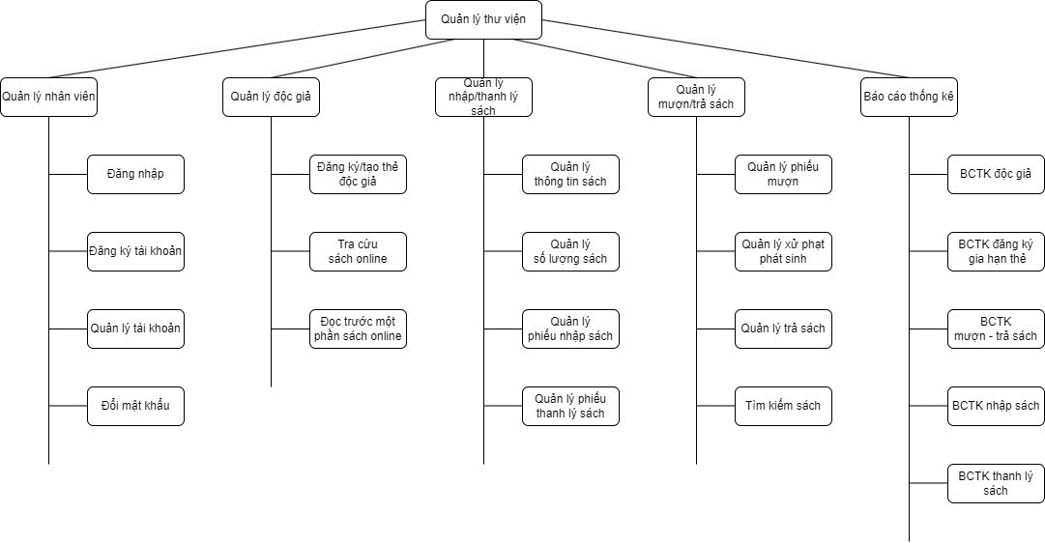

## Thiết kế một số giao diện người dùng chính

* + 1. **Giao diện thủ kho**

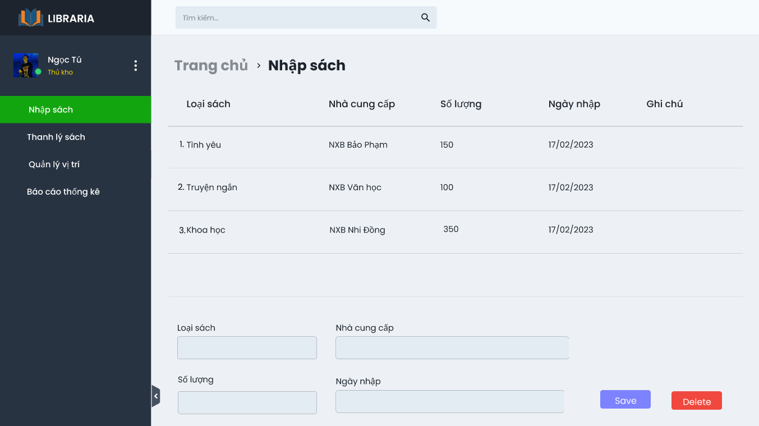

*Hình 3.5.1-1 Giao diện – Nhập sách*

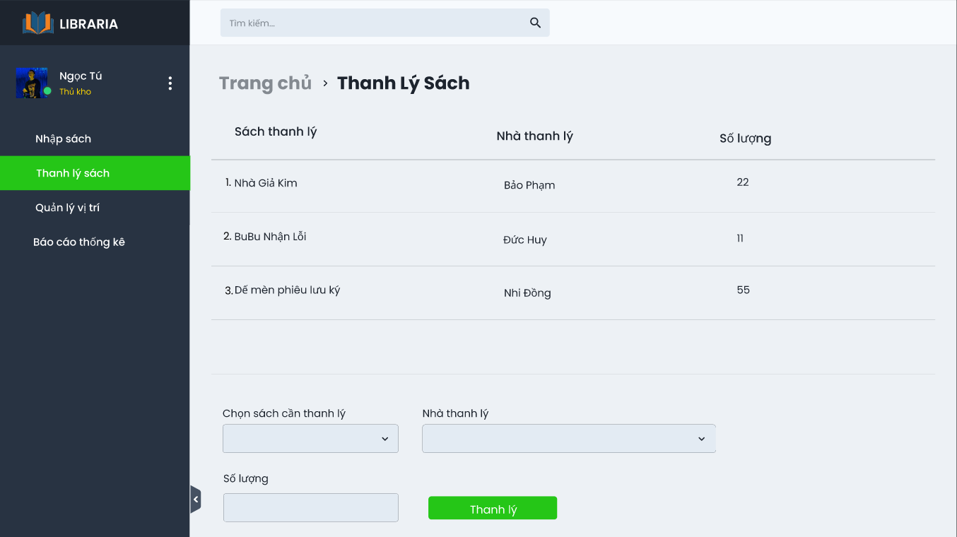

*Hình 3.5.1-2 Giao diện – Thanh lý sách*

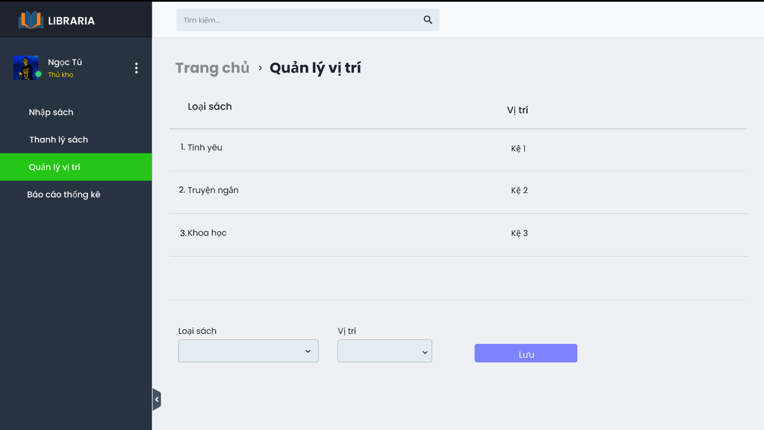

*Hình 3.5.1-2 Giao diện – Quản lý vị trí sách*

* + 1. **Giao diện thủ thư**

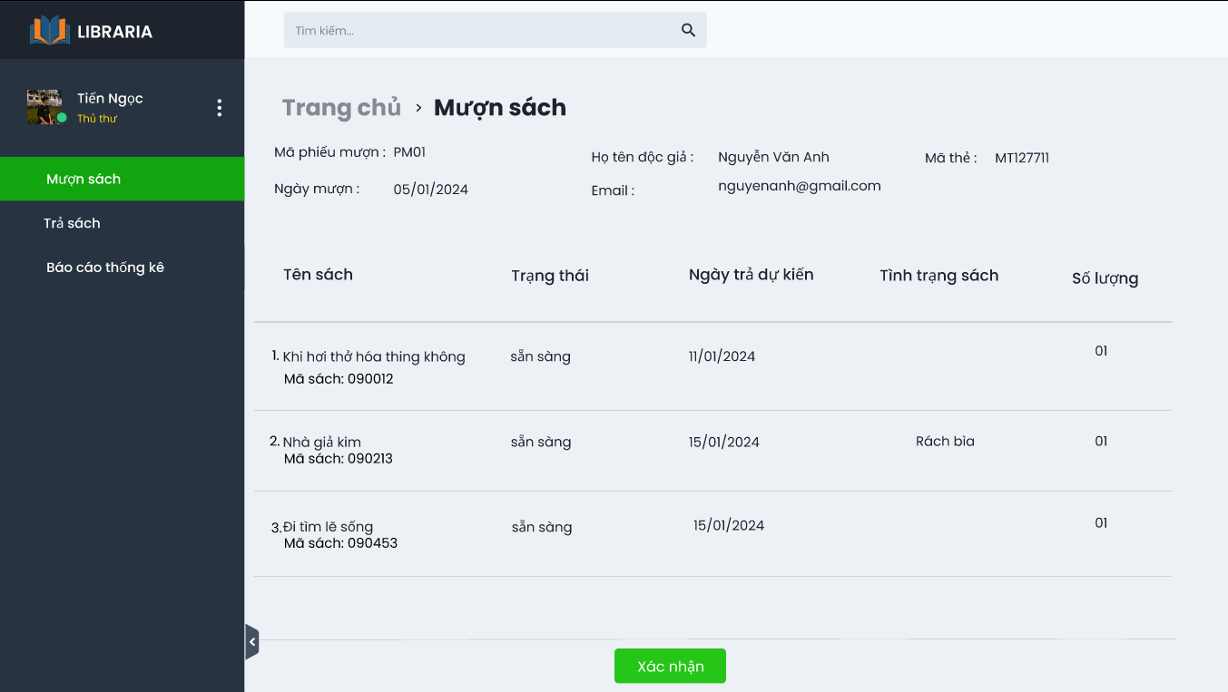

*Hình 3.5.2-1 Giao diện – Mượn sách*

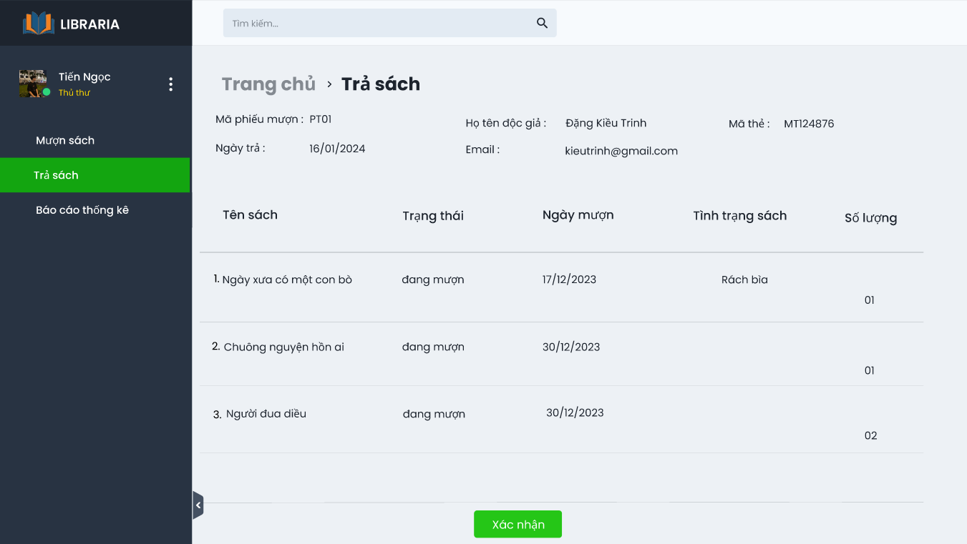

*Hình 3.5.2-1 Giao diện – Trả sách*

* + 1. **Giao diện quản lý độc giả**

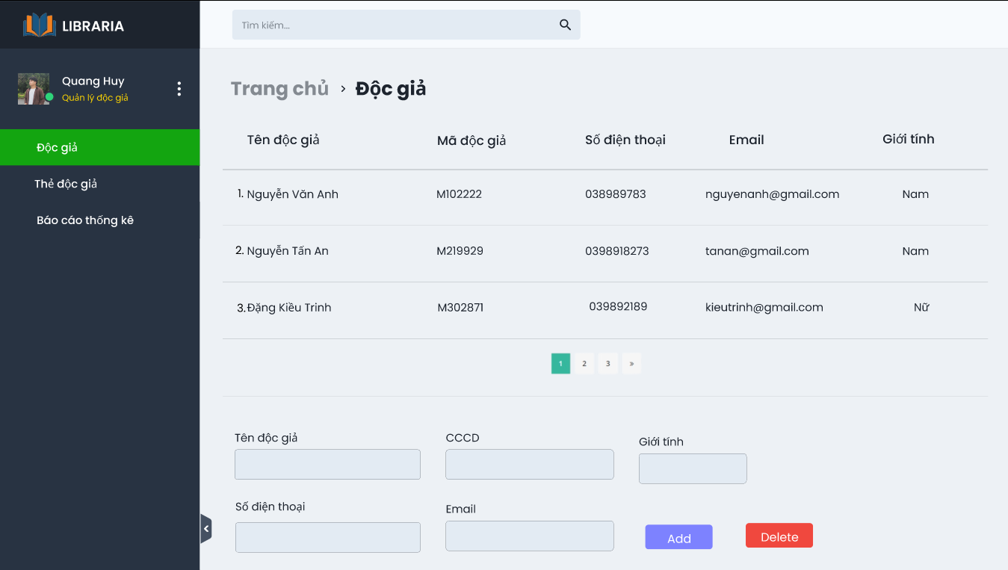

*Hình 3.5.2-1 Giao diện – Độc giả*

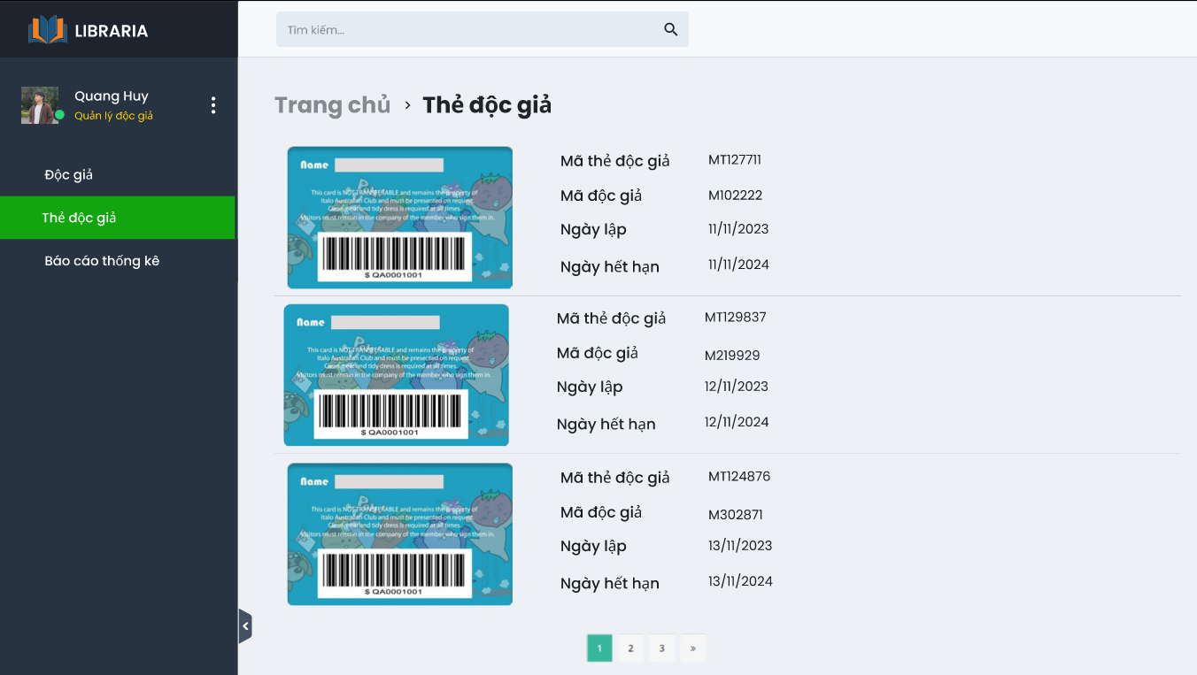

*Hình 3.5.2-2 Giao diện – Thẻ độc giả*